Regeringens proposition
2003/04:29
Internationella konventioner på telekommunikationsområdet om katastrofberedskap m.m.

Regeringen överlämnar denna proposition till riksdagen.
Prop.
2003/04:29

Stockholm den 11 december 2003

Göran Persson
Barbro Holmberg
(Utrikesdepartementet)

Propositionens huvudsakliga innehåll
I propositionen föreslås att riksdagen godkänner Tammerfors-konventionen av den 18 juni 1998 om tillhandahållande av tele-kommunikationsresurser för katastrofberedskap och hjälpinsatser (Tammerforskonventionen) samt en deklaration som regeringen föreslår i samband med ratifikation av konventionen. Vidare föreslås att riksdagen godkänner ändringsöverenskommelser beträffande:

- den internationella telesatellitorganisationen Intelsat (numera ITSO),

- den internationella mobilsatellitorganisationen IMSO, samt

- den europeiska telesatellitorganisationen EUTELSAT.

Regeringen föreslår också, med anledning av Tammerforskonventionen och ändringsöverenskommelserna beträffande Intelsat (ITSO), IMSO och EUTELSAT, vissa ändringar i lagen (1976:661) om immunitet och privilegier i vissa fall.

Innehållsförteckning
1 Förslag till riksdagsbeslut 3
2 Förslag till lag om ändring i lagen (1976:661) om immunitet och privilegier i vissa fall 4
3 Ärendet och dess beredning 8
4 Sveriges tillträde till Tammerforskonventionen 10
5 Sveriges deklaration till Tammerforskonventionen 11
6 Godkännande av ändringar i överenskommelsen rörande den internationella telesatellitorganisationen Intelsat (ITSO) 13
7 Anslutning till överenskommelsen om ändring av protokoll om privilegier och immunitet för den internationella mobila satellitorganisationen IMSO 14
8 Anslutning till överenskommelsen om ändring av protokoll om privilegier och immunitet för den europeiska telesatellitorganisationen EUTELSAT 15
9 Ändring i lagen (1976:661) om immunitet och privilegier i vissa fall… 16
10 Ändring i bilagan till lagen (1976:661) om immunitet och privilegier i vissa fall 18
11 Ekonomiska konsekvenser 19
Bilaga 1 Tampere Convention on the Provision of Telecommunication Resources for Disaster Mitigation and Relief Operations 20
Bilaga 2 Agreement Relating to the International Telecommunications Satellite Organisation (ITSO) 42
Bilaga 3 Protocol on the privileges and immunities of the International Mobile Satellite Organisation (IMSO) 64
Bilaga 4 Amending agreement to the protocol on the privileges and immunities of the International Mobile Satellite Organisation (IMSO) 78
Bilaga 5 Protocol on privileges and immunities of the European Telecommunications Satellite Organization (EUTELSAT)…... 89
Bilaga 6 Amending agreement to the protocol on the privileges and immunities of the European Telecommunications Satellite Organization (EUTELSAT) 107
Utdrag ur protokoll vid regeringssammanträde den 11 december 2003…… 118

Förslag till riksdagsbeslut
Regeringen föreslår att riksdagen
1. antar regeringens förslag till lag om ändring i lagen (1976:661) om immunitet och privilegier i vissa fall,
2. godkänner Tammerforskonventionen den 18 juni 1998 om tillhandahållande av telekommunikationsresurser för katastrofberedskap och hjälpinsatser (avsnitt 4),
3. godkänner att Sverige vid ratifikation av Tammerforskonventionen avger följande deklaration: "I den mån som vissa av bestämmelserna i Tammerforskonventionen ligger inom Europeiska gemenskapens ansvarsområde, kommer Sverige att fullständigt genomföra konventionen i överensstämmelse med proceduren för denna internationella organisation." (avsnitt 5),
4. godkänner överenskommelsen av den 17 november 2000 om ändring av överenskommelsen rörande den internationella telesatellit-organisationen Intelsat (ITSO) av den 20 augusti 1971 (avsnitt 6),
5. godkänner överenskommelsen av den 25 september 1998 om ändring av protokollet av den 1 december 1981 om privilegier och immuniteter för den internationella mobilsatellitorganisationen IMSO (avsnitt 7), och
6. godkänner överenskommelsen av den 1 maj 2000 om ändring av protokollet av den 13 februari 1987 om privilegier och immunitet för den europeiska telesatellitorganisationen EUTELSAT (avsnitt 8).

Förslag till lag om ändring i lagen (1976:661) om immunitet och privilegier i vissa fall
Härigenom föreskrivs att 6 § lagen (1976:661) om immunitet och privilegier i vissa fall samt bilagan till samma lag skall ha följande lydelse.

Nuvarande lydelse | Föreslagen lydelse
6 §
För personal som ställs till förfogande av biståndsgivande part samt för utrustning och egendom som införs i Sverige enligt konventionen den 26 september 1986 om bistånd i händelse av en kärnteknisk olycka eller ett nödläge med radioaktiva ämnen eller konventionen den 17 mars 1992 om gränsöverskridande effekter av industriolyckor åtnjuts immunitet och privilegier i den utsträckning som anges i konventionerna, dock med de inskränkningar som följer av förklaringar som Sverige har avgett i anslutning till konventionerna.
För personer som ställs till förfogande av biståndsgivande part, för biståndsgivande organisationer samt för utrustning och egendom som införs i Sverige enligt Tammerforskonventionen den 18 juni 1998 om tillhanda-hållande av telekommunikations-resurser för katastrofberedskap och hjälpinsatser åtnjuts im-munitet och privilegier i den utsträckning som anges i konventionen.

–––––––––––––––––––––––––––––––––––––––––––––––––––––––––––
Nuvarande lydelse

Bilaga

–––––––––––––––––––––––––––––––––––––––––––––––––––––––––––
Immunitet och/eller privilegier gäller för följande | Tillämplig internationell överenskommelse
–––––––––––––––––––––––––––––––––––––––
Internationella organ | Fysiska personer
–––––––––––––––––––––––––––––––––––––––––––––––––––––––––––
– – – – – – – – – – – – – – – – – – – – – – – – – – – – – – – – – – – – – – –
17. Internationella telesatellitorganisatio-nen Intelsat | Medlemmarnas rep-resentanter i orga-nisationens försam-ling, representanterna i organisationens signatärmöte, orga-nisationens tjänstemän och personer som medverkar i skilje-domsförfarande jämte ovannämnda perso-ners familjemedlem-mar | Protokoll om pri-vilegier, friheter och immuniteter för Intelsat den 19 maj 1978
– – – – – – – – – – – – – – – – – – – – – – – – – – – – – – – – – – – – – – –
28. Internationella organisationen för maritima telekom-munikationer via satellit (INMARSAT) | Medlemmarnas repre-sentanter i orga-nisationen, represen-tanter i organisa-tionens signatärmöten och personer med tjänst hos eller upp-drag av organisa-tionen jämte ovan-nämnda personers familjemedlemmar. | Protokoll om pri-vilegier och immunitet för INMARSAT den 1 december 1981.
– – – – – – – – – – – – – – – – – – – – – – – – – – – – – – – – – – – – – – –
31. Europeiska tele-satellitorganisationen EUTELSAT | Parternas och signa-tärernas representant-er i organisationen, organisationens tjänstemän jämte deras familjemedlemmar samt personer med uppdrag av orga-nisationen | Konvention den 15 juli 1982 om upprättande av den europeiska telesatellitorganisa-tionen EUTELSAT  Protokoll om pri-vilegier och immunitet för EUTELSAT den 13 februari 1987
____________

Föreslagen lydelse

Bilaga

–––––––––––––––––––––––––––––––––––––––––––––––––––––––––––
Immunitet och/eller privilegier gäller för följande | Tillämplig internationell överenskommelse
–––––––––––––––––––––––––––––––––––––––
Internationella organ | Fysiska personer
–––––––––––––––––––––––––––––––––––––––––––––––––––––––––––
– – – – – – – – – – – – – – – – – – – – – – – – – – – – – – – – – – – – – – –
17. Internationella telesatellitorganisatio-nen ITSO | Medlemmarnas repre-sentanter i orga-nisationens försam-ling, organisationens tjänstemän och per-soner som medverkar i skiljedomsförfarande jämte ovan nämnda personers familjemed-lemmar | Överenskommelsen den 20 augusti 1971 rörande den internationella tele-satellitorganisationen Intelsat (ITSO) i den lydelse som framgår av överenskommelsen om ändring den 17 november 2000, artikel XIII  Protokoll om privi-legier, friheter och immuniteter för Intelsat den 19 maj 1978
– – – – – – – – – – – – – – – – – – – – – – – – – – – – – – – – – – – – – – –
28. Internationella mobilsatellitorganisa-tionen IMSO | Medlemmarnas repre-sentanter i orga-nisationen och per-soner med tjänst hos eller uppdrag av organisationen jämte ovan nämnda perso-ners familjemedlem-mar | Protokoll om privi-legier och immunitet för INMARSAT (IMSO) den 1 dec-ember 1981 i den lydelse som framgår av överenskommelsen om ändring den 25 september 1998
– – – – – – – – – – – – – – – – – – – – – – – – – – – – – – – – – – – – – – –
31. Europeiska tele-satellitorganisationen EUTELSAT | Parternas represen-tanter i organisa-tionen, organisatio-nens tjänstemän jämte deras familjemedlem-mar samt personer med uppdrag av organisationen | Protokoll om privi-legier och immunitet för EUTELSAT den 13 februari 1987 i den lydelse som framgår av överenskommelsen om ändring den 1 maj 2000
____________

Denna lag träder i kraft den dag regeringen bestämmer. De nya bestämmelserna får sättas i kraft vid olika tidpunkter.

Ärendet och dess beredning
Tammerforskonventionen

Tammerforskonventionen om tillhandahållande av telekom-munikationsresurser för katastrofberedskap och hjälpinsatser (Tammerforskonventionen) antogs vid regeringskonferensen i Tammerfors, Finland, den 16-18 juni 1998. Konventionen var öppen för undertecknande mellan den 18 juni 1998 och den 21 juni 2003. Konventionens huvudsyften är att underlätta användningen av telekommunikationsresurser för katastrofberedskap och hjälpinsatser samt att skapa förutsättningar för att kunna hantera begäran om telekommunikationsstöd och procedurer för genomförande av sådant stöd. I Tammerforskonventionen definieras vidare de privilegier och den immunitet som skall gälla för personal, organisationer och utrustning från de inblandade parterna i internationellt humanitärt arbete på telekommunikationsområdet. Dessa föreskrifter kräver en ändring i lagen (1976:661) om immunitet och privilegier i vissa fall. Tammerforskonventionen finns i bilaga 1.
Regeringen beslutade den 22 maj 2003 att konventionen skulle undertecknas, vilket skedde den 10 juni 2003 med förbehåll för ratifikation. Då vissa av konventionens regler ligger inom Europeiska gemenskapens (EG) kompetensområde avgav Sverige vid undertecknandet följande deklaration: "I den mån som vissa av bestämmelserna i Tammerforskonventionen ligger inom Europeiska gemenskapens ansvarsområde, kommer Sverige att fullständigt genomföra konventionen i överensstämmelse med proceduren för denna internationella organisation." Deklarationens lydelse har rekommenderats av rådets rättstjänst (se vidare avsnitt 5).
Europeiska kommissionen har föreslagit en ändring av Tammerfors-konventionen för att EG, som internationell organisation, skall kunna bli part i konventionen (doc. 9946/99 ECO 261). En sådan ändring kan dock komma till stånd först efter att konventionen har trätt i kraft. För att konventionen skall träda i kraft krävs i sin tur att 30 stater tillträder den, genom ratifikation eller slutligt undertecknande, i enlighet med artikel 12(3). Den 16 september 2003 hade 61 stater undertecknat konventionen men endast 25 av dessa hade tillträtt den.
Frågorna är av en sådan karaktär att regeringen inte ansett att det förelegat behov av att inhämta yttranden och upplysningar från myndigheter, sammanslutningar och enskilda.

Satellitorganisationerna Intelsat (ITSO), IMSO och EUTELSAT

De internationella satellitkonventionerna Intelsat, IMSO och EUTELSAT är alla mellanstatliga konventioner som ursprungligen trädde ikraft för Sverige år 1973, 1979 respektive 1984. Fortsatt arbete inom organisationerna för att främja svenska intressen anses viktigt med hänsyn till Sveriges framträdande roll i det internationella samarbetet på telekommunikationsområdet.
Samtliga tre konventioner har sedan inrättandet ändrats, vilket bl.a. inneburit organisationsförändringar och ändrade namnförkortningar. Den ändrade konventionen för Intelsat (numera ITSO) har ännu inte godkänts av Sverige, se bilaga 2. Regeringen har dock godkänt de ändrade konventionerna för INMARSAT (numera IMSO) och EUTELSAT.
Konventionernas parter har genom överenskommelser beviljat organisationerna, dess personal och företrädare m.fl. viss immunitet och privilegier i tjänsteutövningen enligt vad som är brukligt för denna typ av organisationer. Dessa överenskommelser har tidigare godkänts av Sverige. Till följd av de ändrade konventionerna har dock även bestämmelserna om immunitet och privilegier för organisationerna och dess personal m.fl. förändrats.
De nya bestämmelserna finns när det gäller Intelsat (ITSO) i överenskommelsen rörande den internationella telesatellitorganisationen Intelsat av den 20 augusti 1971 med ändringsöverenskommelse av den 17 november 2000, se bilaga 2, artikel 13 och i protokoll om privilegier, friheter och immuniteter för Intelsat av den 19 maj 1978 (se prop.1978/79:59). För INMARSAT (IMSO) finns de nya bestämmelserna i protokoll om privilegier och immunitet för INMARSAT av den 1 december 1981 med ändringsöverenskommelse av den 25 september 1998, se bilaga 3 och 4, samt för EUTELSAT i protokoll om privilegier och immunitet för EUTELSAT av den 13 februari 1987 med ändringsöverenskommelse den 1 maj 2000, se bilaga 5 och 6.
Frågorna är av sådan karaktär att regeringen inte ansett att det förelegat behov av att inhämta yttrande och upplysningar från myndigheter, sammanslutningar och enskilda.

Lagrådet

Lagförslagen innehåller endast mindre tillägg och ändringar av i allt väsentligt teknisk karaktär i lagen (1976:661) om immunitet och privilegier i vissa fall. Lagens bestämmelser tillerkänner olika internationella organ immunitet och privilegier och följer av Sveriges åtaganden i de internationella överenskommelserna. Samtliga till konventionerna anslutna länder är tvingade att införa nationella bestämmelser med motsvarande innehåll. Det är dock inte sannolikt att de svenska bestämmelserna kommer att tillämpas i praktiken eftersom de berörda organen inte har eller planerar att ha någon verksamhet i landet.
Tekniken för införlivande av Tammerforskonventionens regler om immunitet och privilegier överensstämmer med införandet av liknande bestämmelser i 6 § med anledning av Sveriges tillträde till konventionen av den 26 september 1986 om bistånd i händelse av kärnteknisk olycka eller ett nödläge med radioaktiva ämnen (prop. 1990/91:180). Förslagen i prop. 1990/91:180 lämnades utan erinran från Lagrådet.
Vad gäller ändringarna i bilagan till lagen innebär dessa att kretsen av immunitets- eller privilegieberättigade omdefinieras något. I övrigt är ändringarna endast av redaktionell karaktär, bl. a. med anledning av att de internationella organisationerna som berörs har bytt namn. Regeringen har beträffande tidigare gjorda ändringar med motsvarande innebörd gjort bedömningen att Lagrådets hörande skulle sakna betydelse på grund av frågornas beskaffenhet. Regeringen gör beträffande nu föreslagna ändringar motsvarande bedömning.
Mot bakgrund av vad som nämnts ovan har regeringen inte inhämtat Lagrådets yttrande över förslagen i denna proposition.

Sveriges tillträde till Tammerforskonventionen
Regeringens förslag: Riksdagen godkänner Tammerforskonventionen den 18 juni 1998 om tillhandahållande av telekommunikationsresurser för katastrofberedskap och hjälpinsatser.

Skälen för regeringens förslag: Sverige undertecknade Tammerfors-konventionen den 10 juni 2003 med förbehåll för ratifikation. Konventionens huvudsakliga syften är att underlätta användning av telekommunikationsresurser för katastrofberedskap och hjälpinsatser och att skapa förutsättningar för att hantera förfrågningar om assistans på detta område.
Målsättningarna uppnås genom att skapa kanaler för förfrågningar om, samt regler för tillhandahållande av, telekommunikationsstöd vid katastrofberedskapsarbete och hjälpinsatser (artikel 3 och 4). Konventionen innehåller bl. a. regler om befrielse från skatter, tullar och andra avgifter för utrustning, material och andra varor (artikel 5(1b)) samt om undanröjande av andra regler som hindrar biståndspersonalens rörelsefrihet och utrustningens transit eller användning (artikel 9). Vidare definieras privilegier och immunitet för personer, organisationer och utrustning som tillhandahålls för katastrofberedskap och hjälpinsatser på telekommunikationsområdet (artikel 5).
För att ge Tammerforskonventionens föreskrifter om immunitet och privilegier effekt i Sverige krävs en ändring av lagen (1976:661) om immunitet och privilegier i vissa fall. Således krävs, enligt 10 kap 2 § regeringsformen (RF), att riksdagen godkänner Sveriges tillträde till konventionen.
Lättillgänglighet till informations- och telekommunikationsteknologi är av yttersta vikt vid humanitära hjälpinsatser och ett närmare beredskapssamarbete på detta område är både välkommet och angeläget. Det är också av stor betydelse att få till stånd ett fungerande och brett samarbete kring säkerhet för den personal som är inblandad i denna typ av verksamhet.
Regeringen anser att Tammerforskonventionens målsättning, att underlätta och effektivisera det operativa humanitära hjälparbetet, är av stor vikt. FN:s generalsekreterare har uttryckt starkt stöd för konventionen som också befrämjas aktivt av FN:s samordningskontor för humanitära frågor, OCHA (Office for the Coordination of Humanitarian Affairs). Tammerforskonventionen träder i kraft först när 30 stater ratificerat eller slutligen undertecknat den vilket hittills endast gjorts av 25 av de 61 signatärerna. Mot bakgrund av detta bör Sverige, som är en betydande humanitär aktör och förespråkar effektivt resursutnyttjande och samordning av humanitär verksamhet, ratificera konventionen och därmed bidra till att den kan komma att träda i kraft inom en snar framtid.
Det faktum att EG, som internationell organisation, önskar delta i Tammerforskonventionen och kan göra det först efter att denna har trätt i kraft talar ytterligare för att Sverige bör arbeta för ett snabbt ikraftträdande.

Sveriges deklaration till Tammerforskonventionen
Regeringens förslag: Riksdagen godkänner att Sverige vid ratifikation av Tammerforskonventionen avger följande deklaration: "I den mån som vissa av bestämmelserna i Tammerforskonventionen ligger inom de Europeiska gemenskapens ansvarsområde, kommer Sverige att fullständigt genomföra konventionen i överensstämmelse med proceduren för denna internationella organisation."

Skälen för regeringens förslag: Artikel 5(1b) och artikel 9 i Tammerforskonventionen, som innehåller bestämmelser om bl.a. befrielse från skatter, tullar och andra avgifter samt reducering av importrestriktioner, ligger delvis inom EG:s kompetensområde. Detta innebär att EG:s medlemsstater har begränsad frihet att vidta implementeringsåtgärder.
Sveriges regler om tullfrihet och frihet från skatt vid import återfinns i lagen (1994:1547) om tullfrihet m.m. och lagen (1994:1551) om frihet från skatt vid import, m.m. som båda hänvisar till rådets förordning (EEG) nr 918/83 av den 28 mars 1983 om upprättande av ett gemenskapssystem för tullbefrielse. Rådsförordningen föreskriver tullfrihet för varor som importeras i vissa av de situationer som faller under Tammerforskonventionens tillämpningsområde (se artikel 79(2)). Däremot saknas bestämmelser om tullfrihet m.m. beträffande andra importsituationer som kan anses falla under konventionen, t.ex. för förebyggande övervaknings- och informationsarbete och för återuppbyggnadsarbete. Tullbefrielse för import av varor för att underlätta återuppbyggnad efter en katastrof utesluts uttryckligen i rådsförordningens artikel 80. För en ändring av dessa regler krävs en ändringsförordning från rådet. Delar av genomförandet av konventionens bestämmelser måste således ske genom EG-rätten. Detta kan på bästa sätt åstadkommas i samband med att EG, som internationell organisation, tillträder konventionen.
Ett sådant förfarande för genomförande är, enligt regeringens uppfattning, förenligt med bestämmelserna i Tammerforskonventionen. I artikel 5 stadgas att mottagarlandet ska bevilja immunitet och privilegier "to the extent permitted by its national law" och i artikel 9 stadgas att parterna ska reducera importrestriktioner "when possible, and in conformity with their national law".
För att EG:s medlemsstater skall kunna tillträda konventionen, utan att till fullo uppfylla konventionens mål i detta avseende och utan att bryta mot sina förpliktelser enligt EG-fördraget, har kommissionen och rådets rättstjänst rekommenderat medlemsstaterna att ratificera konventionen med en reservation. Den reservationstext som föreslagits av rådets rättstjänst lyder:

"I den mån som vissa av bestämmelserna i Tammerforskonventionen ligger inom Europeiska gemenskapens ansvarsområde, kommer Sverige att fullständigt genomföra konventionen i överensstämmelse med proceduren för denna internationella organisation."

Denna text användes också av Danmark och Storbritannien när de ratificerade respektive slutligt undertecknade konventionen i juni 2003. Andra EG-medlemsstater som tillträtt Tammerforskonventionen är Finland (april 1999) och Nederländerna (juli 2001), dock utan reservationer.
Formuleringen som föreslagits av rådets rättstjänst står i överensstämmelse med konventionens artikel 10, där det stadgas att konventionen inte skall inverka på rättigheter och skyldigheter som följer av andra internationella avtal. Regeringen har gjort bedömningen att den föreslagna texten utgör en deklaration snarare än en reservation, då den inte innebär att Sverige reserverar sig mot någon av konventionens bestämmelser utan endast deklarerar en viss procedur som kommer att användas vid genomförandet. Sverige har avgivit en deklaration med ovan nämnd lydelse vid signerande av Tammerforskonventionen den 10 juni 2003. Deklarationen bör även avges vid Sveriges ratifikation av konventionen.

Godkännande av ändringar i överenskommelsen rörande den internationella telesatellitorganisationen Intelsat (ITSO)
Regeringens förslag: Riksdagen godkänner överenskommelsen av den 17 november 2000 om ändring av överenskommelsen rörande den internationella telesatellitorganisationen Intelsat (ITSO) av den 20 augusti 1971.

Skälen för regeringens förslag: Överenskommelsen rörande den internationella telesatellitorganisationen Intelsat undertecknades av Sverige den 19 maj 1972 och trädde i kraft den 12 februari 1973. Sveriges ratificering skedde efter riksdagens godkännande (prop. 1971:149, bet. 1971:TU26, rskr. 1971:305). Intelsats huvudsyfte var att tillhandahålla rymdsektorskapacitet, dvs. en del av ett satellitsystem, för allmänna internationella telekommunikationer mellan alla världsdelar. Konventionen var uppdelad på en huvudöverenskommelse och en driftsöverenskommelse. Huvudöverenskommelsen ingicks mellan staterna och driftsöverenskommelsen mellan staterna eller av dessa utsedda telekommunikationsorgan (signatärer). I Sverige utsågs Televerket (numera Telia Sonera AB) till signatär.
Den 19 maj 1978 upprättades ett protokoll om privilegier, friheter och immuniteter för Intelsat som ratificerades av Sverige den 22 februari 1979 efter riksdagens godkännande (prop. 1978/79:59, bet. 1978/79:JuU16, rskr. 1978/79:92). Protokollet som trädde i kraft den 9 oktober 1980 innebar att Intelsat samt medlemmar och personal m.fl. erhöll immunitet och privilegier i de länder som anslutit sig till konventionen. I enlighet med vad som föreskrevs i protokollet ändrades bilagan till lagen (1976:661) om immunitet och privilegier i vissa fall.
Intelsats högsta organ, församlingen, beslutade i oktober 1998 att organisationen skulle omstruktureras. Beslutsstrukturen i organisationen ansågs alltför omständlig och inte anpassad till den snabba och alltmer kommersiellt inriktade utvecklingen på området. Omstruktureringen innebar att ett kommersiellt bolag, Intelsat Ltd., bildades för att tillhandahålla tjänster och rymdsektorskapacitet medan själva organisationen enbart skulle övervaka att bolaget utför de ålagda förpliktelserna. Organisationen kom i fortsättningen att benämnas den Internationella telesatellitorganisationen, ITSO.
Dessa förändringar föranleder ett flertal ändringar i huvudöverenskommelsen och att driftsöverenskommelsen upphör att gälla. Telia Sonera AB har godkänt att driftsöverenskommelsen upphör att gälla.
Ändringsöverenskommelsen har ännu inte trätt i kraft. Sverige har inte heller godkänt ändringsöverenskommelsen vilket bör ske. Skälen härför är att utvecklingen på IT- och telemarknaden medför att organisationen måste anpassas till denna typ av verksamheten som har en hög grad av kommersialisering. Sverige bör även i fortsättningen främja utvecklingen av IT och telekom och att ändra organisationen på sätt som beskrivits torde vara väl förenligt med detta.
Ändringar i huvudöverenskommelsen antas av församlingen och träder enligt artikel XVII d. och e. i kraft 90 dagar efter det att USA:s regering meddelat parterna att den har mottagit underrättelse om att ändringen har godtagits antingen av två tredjedelar av de stater som var parter då ändringsförslaget antogs av församlingen och vilka eller vars signatärer då hade minst två tredjedelar av de sammanlagda investeringsandelarna, eller av det antal stater som motsvarar minst 85 procent av de stater som var parter då ändringsförslaget antogs av församlingen. En ändring träder dock inte ikraft tidigare än åtta månader efter dagen då den antogs.
Omstruktureringen har även föranlett ändringar i konventionens bestämmelser om immunitet och privilegier för organisationen och dess personal m.fl. Den nya immunitetsbestämmelsen återfinns i den ändrade konventionens artikel 13 medan de materiella bestämmelserna liksom tidigare finns i protokoll om privilegier, friheter och immuniteter för Intelsat av den 19 maj 1978. Något nytt protokoll med ändrade privilegie- och immunitetsregler till följd av den ändrade konventionen föreligger ej. Regeringen anser att protokollet rätteligen borde ändras till följd av konventionsändringarna. ITSO och ett flertal av konventionens parter har dock gjort den bedömningen att bestämmelserna i protokollet inte behöver ändras då protokollet måste tolkas i ljuset av den ändrade konventionen och därmed kan tillämpas också efter organisationens omstrukturering. Regeringen har också för närvarande valt att ansluta sig till denna tolkning. Förändringarna föranleder dock ändå att bilagan till lagen (1976:661) om immunitet och privilegier i vissa fall bör ändras. Således krävs, enligt 10 kap. 2 § RF, riksdagens godkännande för att Sverige skall kunna ratificera ändringsöverenskommelsen.

Anslutning till överenskommelsen om ändring av protokoll om privilegier och immunitet för den internationella mobila satellitorganisationen IMSO
Regeringens förslag: Riksdagen godkänner att Sverige tillträder överenskommelsen om ändring av den 25 september 1998 om ändring av protokoll av den 1 december 1981 om privilegier och immunitet för den internationella mobilsatellitorganisationen IMSO.

Skälen för regeringens förslag: Konventionen om den internationella organisationen för maritima telekommunikationer via satellit, INMARSAT, undertecknades av Sverige den 3 september 1976 och trädde i kraft den 16 juli 1979. Sveriges ratificering förgicks av riksdagens godkännande (prop. 1978/79:166, bet. 1978/79:TU24, rskr. 1978/79:435). INMARSAT hade till syfte att tillhandahålla ett satellitsystem för att förbättra de maritima telekommunikationerna och därigenom bidra till förbättrad sjösäkerhet. Konventionen var uppdelad på en huvudöverenskommelse och en driftsöverenskommelse. I Sverige utsågs dåvarande Televerket till signatär, dvs. part i driftsöverenskommelsen.
Den 1 december 1981 upprättades ett protokoll om privilegier och immunitet för INMARSAT som ratificerades av Sverige den 5 december 1984 efter riksdagens godkännande (prop. 1983/84:155, bet. 1983/84:JuU29, rskr. 1983/84:342). Protokollet innebar att INMARSAT samt medlemmar och personal m.fl. erhöll immunitet och privilegier i de länder som anslutit sig till konventionen. Till följd av detta ändrades bilagan till lagen (1976:661) om immunitet och privilegier i vissa fall.
INMARSAT:s högsta organ, församlingen, beslutade i april 1998 att organisationen skulle omstruktureras. Detta innebar att ett kommersiellt bolag, Inmarsat Ltd., bildades för att utföra tjänsterna och tillhandahålla rymdsektorskapacitet medan organisationen fick en övervakande uppgift i förhållande till bolaget. Organisationen ändrade sitt namn till Internationella mobilsatellitorganisationen med förkortningen IMSO. Förändringarna föranledde ett flertal ändringar i konventionen och att driftsöverenskommelsen upphörde att gälla. Den ändrade konventionen godkändes av regeringen den 20 augusti 1998 och ratificerades av Sverige den 9 oktober samma år. Den ändrade konventionen trädde i kraft den 31 juli 2001.
IMSO har härefter till följd av den ändrade konventionen även den 25 september 1998 antagit ändringar i protokollet om privilegier och immunitet. Ändringsöverenskommelsen har trätt i kraft men har ännu inte tillträtts av Sverige vilket bör ske. Ändringarna i protokollet innebär att den personkrets som erhåller immunitet och privilegier förändrats. Eftersom ändringsöverenskommelsen föranleder ändring av lagen (1976:661) om immunitet och privilegier i vissa fall krävs, enligt 10 kap. 2 § RF, riksdagens godkännande.

Anslutning till överenskommelsen om ändring av protokoll om privilegier och immunitet för den europeiska telesatellitorganisationen EUTELSAT
Regeringens förslag: Riksdagen godkänner att Sverige tillträder överenskommelsen om ändring av den 1 maj 2000 om ändring i protokoll av den 13 februari 1987 om privilegier och immunitet för den europeiska telesatellitorganisationen EUTELSAT.

Skälen för regeringens förslag: Konventionen om den europeiska telesatellitorganisationen EUTELSAT är en mellanstatlig konvention som efter riksdagens godkännande (prop. 1982/83:173, bet. 1982/83:TU24, rskr. 1982/83:364) ratificerades av Sverige den 10 januari 1984. Konventionens huvudsyfte var att på kommersiell grundval upplåta rymdsektorskapacitet, dvs. en del av ett satellitsystem för allmänna internationella telekommunikationer i Europa och var uppdelad på en huvudöverenskommelse och en driftsöverenskommelse. I Sverige utsågs dåvarande Televerket till signatär, dvs. part i driftsöverenskommelsen.
Den 13 februari 1987 upprättades ett protokoll om privilegier och immunitet för EUTELSAT som efter riksdagens godkännande (prop. 1987/88:140, bet. 1987/88:JuU48, rskr. 1987/88:284) ratificerades av Sverige den 18 juli 1988. Protokollet innebar att EUTELSAT, samt medlemmar och personal m.fl. erhöll immunitet och privilegier i de länder som anslutit sig till konventionen. Till följd av detta ändrades bilagan till lagen (1976:661) om immunitet och privilegier i vissa fall.
EUTELSAT:s högsta organ, församlingen, beslutade 1999 att organisationen skulle omstruktureras vilket föranledde ändringar i konventionen. Omstruktureringen innebar att ett kommersiellt bolag, Eutelsat S.A., bildades för att utföra tjänsterna och tillhandahålla rymdsektorskapacitet medan organisationen fick en övervakande uppgift i förhållande till bolaget. Förändringarna föranledde ett flertal ändringar i konventionen och att driftsöverenskommelsen upphörde att gälla. Den ändrade konventionen har godkänts av regeringen den 3 maj 2001 och ratificerades av Sverige den 17 maj samma år. Den ändrade konventionen trädde i kraft den 28 november 2002.
EUTELSAT har härefter till följd av den ändrade konventionen antagit ändringar i protokollet om privilegier och immunitet. Ändringsöverenskommelsen har trätt i kraft men har ännu inte tillträtts av Sverige vilket bör ske. Ändringarna i protokollet innebär att den personkrets som erhåller immunitet och privilegier förändrats. Eftersom beslutet föranleder ändring av lagen (1976:661) om immunitet och privilegier i vissa fall krävs, enligt 10 kap 2 § RF, riksdagens godkännande.

Ändring i lagen (1976:661) om immunitet och privilegier i vissa fall
Regeringens förslag: Lagen (1976:661) om immunitet och privilegier i vissa fall skall även omfatta de personer och organisationer, samt den utrustning som anges i Tammerforskonventionen.

Skälen för regeringens förslag: För att bestämmelserna i Tammerforskonventionens artikel 5 om immunitet och privilegier skall bli gällande inför svenska domstolar och myndigheter måste de införlivas med svensk rätt. Frågor om immunitet och privilegier regleras i lagen (1976:661) om immunitet och privilegier i vissa fall, där utländska organ och personer som åtnjuter immunitet och privilegier i Sverige räknas upp. En utökning av denna krets personer och organisationer krävs således för att tillgodose Tammerforskonventionens krav i detta avseende.
Konventionens artikel 5 om immunitet och privilegier omfattar personer som ställs till förfogande av biståndsgivande part, biståndsgivande organisationer samt utrustning och egendom som införs i Sverige enligt konventionen. Immuniteten gäller i fråga om häktning, kvarhållande och rättsliga åtgärder, inklusive straffrättsliga, civilrättsliga och förvaltningsrättsliga förfaranden när dessa har direkt anknytning till det telekommunikationsstöd som tillhandahålls (artikel 5(1a)). Vidare omfattas personer, organisationer och utrustning, som ställs till förfogande för hjälpinsatser enligt konventionen, av befrielse från skatter, tullar och andra avgifter, med undantag för sådana som normalt ingår i priset på varor och tjänster (artikel 5(1b)). Beträffande denna bestämmelse bör dock EG:s kompetens noteras (se vidare avsnitt 5). För utrustning och egendom som används i hjälpinsatser enligt konventionen åtnjuts också immunitet mot beslag, kvarstad eller rekvisition (artikel 5(1c)).
Immunitet och privilegier gäller endast handlingar som utgör ett led i den aktuella hjälpinsatsen och utrustning som är ägnad att användas i denna. Det bör även i detta sammanhang påpekas att bistånd enligt konventionen inte kan komma i fråga utan att mottagarlandet har godkänt de planerade insatserna (artikel 4(5)). Kretsen av personer och organisationer som enligt konventionen omfattas av immunitet och privilegier begränsas emellertid inte till en viss kategori. Alla personer som tillhandahålls av biståndsgivande part, alla biståndsgivande organisationer samt all utrustning som används omfattas av immunitet och privilegier. Detta gäller dock inte personer och organisationer med hemvist respektive säte i mottagarlandet (artikel 5(1) och 5(6)). Skyldigheten att respektera mottagarlandets lagar och regleringar påverkas inte av konventionen (artikel 5(7)).
Det bedöms vara av stor vikt att bibehålla principen om ömsesidighet i Sveriges internationella relationer. I en situation där Sverige skickar personal för hjälpinsatser på telekommunikationsområdet eller svenska organisationer deltar i sådana insatser är det viktigt att kunna förvänta sig att konventionens regler om immunitet och privilegier åtnjuts av dem i mottagarlandet.
Regeringen föreslår att ett andra stycke med ovan angiven lydelse fogas till 6 § i lagen (1976:661) om immunitet och privilegier i vissa fall. De internationella avtal som behandlas i paragrafens nuvarande lydelse har likheter med Tammerforskonventionen till sin struktur och funktion och detta bedöms därför vara den mest lämpliga placeringen av det föreslagna stadgandet. Det förekommer dock vissa skillnader beträffande bestämmelserna om immunitet och privilegier mellan de båda konventionerna som idag omfattas av 6 § och Tammerforskonventionen. Bl. a. omfattas biståndsgivande organisationer uttryckligen av immunitet och privilegier enligt Tammerforskonventionen. Vidare har Sverige inte avgivit någon förklaring i direkt anslutning till denna konventions bestämmelser om immunitet och privilegier. Mot bakgrund av detta och i syfte att underlätta tillämpningen av bestämmelserna föreslår regeringen att ett nytt stycke fogas till paragrafen istället för att infoga konventionen i befintlig text.
Då det är oklart när Tammerforskonventionen kommer att bli bindande för Sverige bör den föreslagna lagändringen träda i kraft den dag regeringen bestämmer.

Ändring i bilagan till lagen (1976:661) om immunitet och privilegier i vissa fall
Regeringens förslag: Bilagan till lagen (1976:661) om immunitet och privilegier i vissa fall skall omfatta ITSO, IMSO och EUTELSAT och till dessa organisationer knutna personer.

Skälen för regeringens förslag: I bilagan till lagen (1976:661) om immunitet och privilegier i vissa fall är Intelsat namngivet som ett internationellt organ som åtnjuter immunitet och privilegier i enlighet med däri nämnda protokoll. I och med ikraftträdandet av den ändrade konventionen kommer den internationella telesatellitorganisationen, Intelsat att byta förkortning till ITSO. Dessutom ändras den personkrets som erhåller immunitet och privilegier eftersom driftsöverenskommelsen upphör att gälla och några signatärer därmed ej längre kommer att finnas. Bilagan till lagen (1976:661) om immunitet och privilegier i vissa fall bör till följd härav ändras med avseende på den nya förkortningen, den förändrade personkretsen samt hänvisningen till aktuella rättsakter, den ändrade konventionens artikel 13 samt protokollet om privilegier, friheter och immuniteter för Intelsat av den 19 maj 1978.
I bilagan till lagen finns även INMARSAT som namngivet organ men i och med den överenskommelse om ändring av protokollet om immunitet och privilegier som antagits har INMARSAT fått ett nytt namn och en ny förkortning, IMSO. Driftsöverenskommelsen har upphört att gälla och därmed finns ej heller några signatärer vilket innebär att personkretsen som erhåller immunitet och privilegier bör ändras i bilagan till lagen. Hänvisning bör även ske till aktuell rättsakt, överenskommelsen om ändring av protokollet om privilegier och immunitet av den 25 september 1998.
Även ändringarna i protokoll om privilegier och immunitet för EUTELSAT som antagits medför att bilagan till lagen (1976:661) om immunitet och privilegier i vissa fall bör ändras. Det gäller även här personkretsen då signatärer, p.g.a. upphörd driftsöverenskommelse, ej längre finns. Hänvisning bör även ske till aktuell rättsakt, överenskommelsen om ändring av protokollet om privilegier och immunitet av den 1 maj 2000.
I bilagan till lagen bör således punkterna 17, 28 och 31 ändras i enlighet med lagförslaget. Ändringarna bör träda i kraft först då den ändrade konventionen för ITSO och protokollen för IMSO respektive EUTELSAT träder i kraft för Sverige. Intill dess bör de nuvarande bestämmelserna förbli i kraft. Det bör därför ankomma på regeringen att förordna om ikraftträdande av lagändringen. De nya bestämmelserna bör få sättas i kraft vid olika tidpunkter.

Ekonomiska konsekvenser
Enligt regeringens bedömning torde det inte uppkomma några ytterligare kostnader för staten till följd av en anslutning till Tammerfors-konventionen eller till följd av förslagen för satellitorganisationerna, ITSO, IMSO och EUTELSAT i denna proposition.

Tampere Convention on the Provision of Telecommunication Resources for Disaster Mitigation and Relief Operations

Page

Article 1 — Definitions 7
Article 2 — Coordination 9
Article 3 — General Provisions 9
Article 4 — Provision of Telecommunication Assistance 11
Article 5 — Privileges, Immunities, and Facilities 12
Article 6 — Termination of Assistance 14
Article 7 — Payment or Reimbursement of Costs or Fees 15
Article 8 — Telecommunication Assistance Information
Inventory 17
Article 9 — Regulatory Barriers 19
Article 10 — Relationship to Other International
Agreements 21
Article 11 — Dispute Settlement 21
Article 12 — Entry into Force 23
Article 13 — Amendments 23
Article 14 — Reservations 24
Article 15 — Denunciation 24
Article 16 — Depository 25
Article 17 — Authentic Texts 25

THE STATES PARTIES TO THIS CONVENTION,

recognizing

that the magnitude, complexity, frequenty and impact of disasters are increasing at a dramatic rate, with particularly severe consequences in developing countries,

recalling

that humanitarian relief and assistance agencies require reliable, flexible telecommunication resources to perform their vital tasks,

further recalling

the safety of humanitarian relief and assistance personnel,

further recalling

the vital role of broadcasting in disseminating accurate disaster information to at-risk populations,

convinced

that the effective, timely deployment of telecommunication resources and that rapid, efficient, accurate and truthful information flows are essential to reducing loss of life, human suffering and damage to property and the environment caused by disasters,

concerned

about the impact of disasters on communication facilities and information flows,

aware

United Nations General Assembly Resolution 44/236, designating 1990-2000 the International Decade for Natural Disaster Reduction, and Resolution 46/182, calling for strengthened international coordination of humanitarian emergency assistance,

further noting

the prominent role given to communication resources in the Yokohama Strategy and Plan of Action for a Safer World, adopted by the World Conference on Natural Disaster Reduction (Yokohama, 1994),

further noting

Resolution 7 of the World Telecommunication Development Conference (Buenos Aires, 1994), endorsed by Resolution 36 of the Plenipotentiary Conference of the International Telecommunication Union (Kyoto, 1994), urging governments to take all practical steps for facilitating the rapid deployment and the effective use of telecommunication equipment for disaster mitigation and relief operations by reducing and, where possible, removing regulatory barriers and strengthening cooperation among States,

further noting

Resolution 644 of the World Radiocommunication Conference (Geneva, 1997), urging governments to give their full support to the adoption of this Convention and to its national implementation,

further noting

Resolution 19 of the World Telecommunication Development Conference (Valletta, 1998), urging governments to continue their examination of this Convention with a view to considering giving their full support to its adoption,

further noting

United Nations General Assembly Resolution 51/194, encouraging the development of a transparent and timely procedure for implementing effective disaster relief coordination arrangements, and of ReliefWeb as the global information system for the dissemination of reliable and timely information on emergencies and natural disasters,

with reference

to the conclusions of the Working Group on Emergency Telecommunications regarding the critical role of telecommunications in disaster mitigation and relief,

supported

by the work of many States, United Nations entities, governmental, intergovernmental, and non-governmental organizations, humanitarian agencies, telecommunication equipment and service providers, media, universities and communication- and disaster-related organizations to improve and facilitate disaster-related communications,

desiring

to ensure the reliable, rapid availability of telecommunication resources for disaster mitigation and relief operations, and

further desiring

to facilitate international cooperation to mitigate the impact of disasters,

have agreed as follows:
Article 1

Definitions

Unless otherwise indicated by the context ~jn which they are used, the terms set out below shall have the following meanings for the purposes of this
Convention:

1. “State Party” means a State which has agreed to be bound by this Convention.

2. “Assisting State Party” means a State Party to this Convention providing telecommunication assistance pursuant hereto.

3. “Requesting State Party” means a State Party to this Convention requesting telecommunication assistance pursuant hereto.

4. “This Convention” means the Tampere Convention on the Provision of Telecommunication Resources for Disaster Mitigation and Relief Operations.

5. “The depositary” means the depositary for this Convention, as set forth in Article 16.

6. “Disaster” means a serious disruption of the functioning of society, posing a significant, widespread threat to human life, health, property or the environment, whether caused by accident, nature or human activity, and whether developing suddenly or as the result of complex, long-term processes.

7. “Disaster mitigation” means measures designed to prevent, predict, prepare for, respond to, monitor and/or mitigate the impact of, disasters.

8. “Health hazard” means a sudden outbreak of infectious disease, such as an epidemic or pandemic, or other event posing a significant threat to human life or health, which has the potential for triggering a disaster.

9. “Natural hazard” means an event or process, such as an earthquake, fire, flood, wind, landslide, avalanche, cyclone, tsunami, insect infestation, drought or volcanic eruption, which has the potential for triggering a disaster.

10. “Non-governmental organization” means any organization, including private and corporate entities, other than a State or governmental or intergovernmental organization, concerned with disaster mitigation and relief and/or the provision of telecommunication resources for disaster mitigation and relief.

11. “Non-State entity” means any entity, other than a State, including non-governmental organizations and the Red Cross and Red Crescent Movement, concerned with disaster mitigation and relief and/or the provision of telecommunication resources for disaster mitigation and relief.

12. “Relief operations” means those activities designed to reduce loss of life, human suffering and damage to property and/or the environment caused by a disaster.

13. “Telecommunication assistance” means the provision of telecommunication resources or other resources or support intended to facilitate the use of telecommunication resources.

14. “Telecommunication resources” means personnel, equipment, materials, information, training, radio-frequency spectrum, network or transmission capacity or other resources necessary to telecommunications.

15. “Telecommunications” means any transmission, emission, or reception of signs, signals, writing, images, sounds or intelligence of any nature, by wire, radio, optical fibre or other electromagnetic system.

Article 2

Coordination

1. The United Nations Emergency Relief Coordinator shall be the operational coordinator for this Convention and shall execute the responsibilities of the operational coordinator identified in Articles 3, 4, 6, 7, 8, and 9.

2. The operational coordinator shall seek the cooperation of other appropriate United Nations agencies, particularly the International Telecommunication Union, to assist it in fulfilling the objectives of this Convention, and, in particular, those responsibilities identified in Articles 8 and 9, and to provide necessary technical support, consistent with the purposes of those agencies.

3. The responsibilities of the operational coordinator under this Convention shall be limited to coordination activities of an international nature.

Article 3

General Provisions

1. The States Parties shall cooperate among themselves and with non-State entities and intergovernmental organizations, in accordance with the provisions of this Convention, to facilitate the use of telecommunication resources for disaster mitigation and relief.

2. Such use may include, but is not limited to:

a) the deployment of terrestrial and satellite telecommunication equipment to predict, monitor and provide information concerning natural hazards, health hazards and disasters;

b) the sharing of information about natural hazards, health hazards and disasters among the States Parties and with other States, non-State entities and intergovernmental organizations, and the dissemination of such information to the public, particularly to at-risk communities;

c) the provision of prompt telecommunication assistance to mitigate the impact of a disaster; and

d) the installation and operation of reliable, flexible telecommunication resources to be used by humanitarian relief and assistance organizations.

3. To facilitate such use, the States Parties may conclude additional multinational or bilateral agreements or arrangements.

4. The States Parties request the operational coordinator, in consultation with the International Telecommunication Union, the depositary, and other relevant United Nations entities and intergovernmental and nongovernmental organizations, to use its best efforts, in accordance with the provisions of this Convention, to:

a) develop, in consultation with the States Parties, model agreements that may be used to provide a foundation for multinational or bilateral agreements facilitating the provision of telecommunication resources for disaster mitigation and relief;

b) make available model agreements, best practices and other relevant information to States Parties, other States, non-State entities and intergovernmental organizations concerning the provision of telecommunication resources for disaster mitigation and relief, by electronic means and other appropriate mechanisms;

c) develop, operate, and maintain information collection and dissemination procedures and systems necessary for the implementation of the Convention; and

d) inform States of the terms of this Convention, and to facilitate and support the cooperation among States Parties provided for herein.

5. The States Parties shall cooperate among themselves to improve the ability of governmental organizations, non-State entities and intergovernmental organizations to establish mechanisms for training in the handling and operation of equipment, and instruction courses in the development, design and construction of emergency telecommunication facilities for disaster prevention, monitoring and mitigation.

Article 4

Provision of Telecommunication Assistance

1. A State Party requiring telecommunication assistance for disaster mitigation and relief may request such assistance from any other State Party, either directly or through the operational coordinator. If the request is made through the operational coordinator, the operational coordinator shall immediately disseminate this information to all other appropriate States Parties. If the request is made directly to another State Party, the requesting State Party shall inform the operational coordinator as soon as possible.

2. A State Party requesting telecommunication assistance shall specify the scope and type of assistance required and those measures taken pursuant to Articles 5 and 9 of this Convention, and, when practicable, provide the State Party to which the request is directed and/or the operational coordinator with any other information necessary to determine the extent to which such State Party is able to meet the request.

3. Each State Party to which a request for telecommunication assistance is directed, either directly or through the operational coordinator, shall promptly determine and notify the requesting State Party whether it will render the assistance requested, directly or otherwise, and the scope of, and terms, conditions, restrictions and cost, if any, applicable to such assistance.

4. Each State Party determining to provide telecommunication assistance shall so inform the operational coordinator as soon as possible.

5. No telecommunication assistance shall be provided pursuant to this Convention without the consent of the requesting State Party. The requesting State Party shall retain the authority to reject all or part of any telecommunication assistance offered pursuant to this Convention in accordance with the requesting State Party’s existing national law and policy.

6. The States Parties recognize the right of requesting States Parties to request telecommunication assistance directly from non-State entities and intergovernmental organizations, and the right of non-State entities and intergovernmental organizations, pursuant to the laws to which they are subject, to provide telecommunication assistance to requesting States Parties pursuant to this Article.

7. A non-State entity or intergovernmental organization may not be a “requesting State Party” and may not request telecommunication assistance under this Convention.
8. Nothing in this Convention shall interfere with the right of a State Party, under its national law, to direct, control, coordinate and supervise telecommunication assistance provided under this Convention within its territory.

Article 5

Privileges, Immunities, and Facilities

1. The requesting State Party shall, to the extent permitted by its national law, afford to persons, other than its nationals, and to organizations, other than those headquartered or domiciled within its territory, who act pursuant to this Convention to provide telecommunication assistance and who have been notified to, and accepted by, the requesting State Party, the necessary privileges, immunities, and facilities for the performance of their proper functions, including, but not limited to:

a) immunity from arrest, detention and legal process, including criminal, civil and administrative jurisdiction of the requesting State Party, in respect of acts or omissions specifically and directly related to the provision of telecommunication assistance;

b) exemption from taxation, duties or other charges, except for those which are normally incorporated in the price of goods or services, in respect of the performance of their assistance functions or on the equipment, materials and other property brought into or purchased in the territory of the requesting State Party for the purpose of providing telecommunication assistance under this Convention; and

c) immunity from seizure, attachment or requisition of such equipment, materials and property.

2. The requesting State Party shall provide, to the extent of its capabilities, local facilities and services for the proper and effective administration of the telecommunication assistance, including ensuring that telecommunication equipment brought into its territory pursuant to this Convention shall be expeditiously licensed or shall be exempt from licensing in accordance with its domestic laws and regulations.

3. The requesting State Party shall ensure the protection of personnel, equipment and materials brought into its territory pursuant to this Convention.

4. Ownership of equipment and materials provided pursuant to this Convention shall be unaffected by their use under the terms of this Convention. The requesting State Party shall ensure the prompt return of such equipment, material and property to the proper assisting State Party.

5. The requesting State Party shall not direct the deployment or use of any telecommunication resources provided pursuant to this Convention for purposes not directly related to predicting, preparing for, responding to, disasters.

6. Nothing in this Article shall require any requesting State Party to provide its nationals or permanent residents, or organizations headquartered or domiciled within its territory, with privileges and immunities.

7. Without prejudice to their. privileges and immunities in accordance with this Article, all persons entering the territory of a State Party for the purpose of providing telecommunication assistance or otherwise facilitating the use of telecommunication resources pursuant to this Convention, and all organizations providing telecommunication assistance or otherwise facilitating the use of telecommunication resources pursuant to this Convention, have a duty to respect the laws and regulations of that State Party. Such persons and organizations also shall have a duty not to interfere in the domestic affairs of the State Party into whose territory they have entered.

8. Nothing in this Article shall prejudice the rights and obligations with respect to privileges and immunities afforded to persons and organizations participating directly or indirectly in telecommunication assistance, pursuant to other international agreements (including the Convention on the Privileges and Immunities of the United Nations, adopted by the General Assembly on 13 February 1946, and the Convention on the Privileges and Immunities of the Specialized Agencies, adopted by the General Assembly on 21 November 1947) or international law.

Article 6

Termination of Assistance

1. The requesting State Party or the assisting State Party may, at any time, terminate telecommunication assistance received or provided under Article 4 by providing notification in writing. Upon such notification, the States Parties involved shall consult with each other to provide for the proper
monitoring, mitigating the impact of or providing relief during and following and expeditious conclusion of the assistance, bearing in mind the impact of such termination on the risk to human life and ongoing disaster relief operations.

2. States Parties engaged in providing or receiving telecommunication assistance pursuant to this Convention shall remain subject to the terms of this Convention following the termination of such assistance.

3. Any State Party requesting termination of telecommunication assistance shall notify the operational coordinator of such request. The operational coordinator shall provide such assistance as is requested and necessary to facilitate the conclusion of the telecommunication assistance.

Article 7

Payment or Reimbursement of Costs or Fees

1. The States Parties may condition the provision of telecommunication assistance for disaster mitigation and relief upon agreement to pay or reimburse specified costs or fees, always bearing in mind the contents of paragraph 8 of this Article.

2. When such condition exists, the States Parties shall set forth in writing, prior to the provision of telecommunication assistance:

a) the requirement for payment or reimbursement;

b) the amount of such payment or reimbursement or terms under which it shall be calculated; and

c) any other terms, conditions or restrictions applicable to such payment or reimbursement, including, but not limited to, the currency in which such payment or reimbursement shall be made.

3. The requirements of paragraphs 2 b) and 2 c) of this Article may be satisfied by reference to published tariffs, rates or prices.

4. In order that the negotiation of payment and reimbursement agreements does not unduly delay the provision of telecommunication assistance, the operational coordinator shall develop, in consultation with the States Parties, a model payment and reimbursement agreement that may provide a foundation for the negotiation of payment and reimbursement obligations under this Article.

5. No State Party shall be obligated to make payment or reimbursement of costs or fees under this Convention without having first expressed its consent to the terms provided by an assisting State Party pursuant to paragraph 2 of this Article.

6. When the provision of telecommunication assistance is properly conditioned upon payment or reimbursement of costs or fees under this Article, such payment or reimbursement shall be provided promptly after the assisting State Party has presented its request for payment or reimbursement.

7. Funds paid or reimbursed by a requesting State Party in association with the provision of telecommunication assistance shall be freely transferable out of the jurisdiction of the requesting State Party and shall not be delayed or withheld.

8. In determining whether to condition the provision of telecommunication assistance upon an agreement to pay or reimburse specified costs or fees, the amount of such costs or fees, and the terms, conditions and restrictions associated with their payment or reimbursement, the States Parties shall take into account, among other relevant factors:

a) United Nations principles concerning humanitarian assistance;

b) the nature of the disaster, natural hazard or health hazard;

c) the impact, or potential impact, of the disaster;

d) the place of origin of the disaster;

e) the area affected, or potentially affected, by the disaster;

f) the occurrence of previous disasters and the likelihood of future disasters in the affected area;

g) the capacity of each State affected by the disaster, natural hazard or health hazard to prepare for, or respond to, such event; and

h) the needs of developing countries.

9. This Article shall also apply to those situations in which telecommunication assistance is provided by a non-State entity or intergovernmental organization, provided that:

a) the requesting State Party has consented to, and has not terminated, such provision of telecommunication assistance for disaster mitigation and relief;

b) the non-State entity or intergovernmental organization providing such telecommunication assistance has notified to the requesting State Party its adherence to this Article and Articles 4 and 5; and

c) the application of this Article is not inconsistent with any other agreement concerning the relations between the requesting State Party and the non-State entity or intergovernmental organization providing such telecommunication assistance.

Article 8

Telecommunication Assistance Information Inventory

1. Each State Party shall notify the operational coordinator of its authority(ies):

a) responsible for matters arising under the terms of this Convention and authorized to request, offer, accept and terminate telecommunication assistance; and

b) competent to identify the governmental, intergovernmental and/or non-governmental resources which could be made available to facilitate the use of telecommunication resources for disaster mitigation and relief, including the provision of telecommunication assistance.

2. Each State Party shall endeavour to inform the operational coordinator promptly of any changes in the information provided pursuant to this Article.

3. The operational coordinator may accept notification from a non-State entity or intergovernmental organization of its procedures for authorization to offer and terminate telecommunication assistance as provided in this Article.

4. A State Party, non-State entity or intergovernmental organization may, at its discretion, include in the material it deposits with the operational coordinator information about specific telecommunication resources and about plans for the use those resources to respond to a request for telecommunication assistance from a requesting State Party.

5. The operational coordinator shall maintain copies of all lists of authorities, and shall expeditiously disseminate such material to the States Parties, to other States, and to appropriate non-State entities and intergovernmental organizations, unless a State Party, non-State entity or intergovernmental organization has previously specified, in writing, that distribution of its material be restricted.

6. The operational coordinator shall treat material deposited by non-State entities and intergovernmental organizations in a similar manner to material deposited by States Parties.

Article 9

Regulatory Barriers

1. The States Parties shall, when possible, and in conformity with their national law, reduce or remove regulatory barriers to the use of telecommunication resources for disaster mitigation and relief, including to the provision of telecommunication assistance.

2. Regulatory barriers may include, but are not limited to:

a) regulations restricting the import or export of telecommunication equipment;

b) regulations restricting the use of telecommunication equipment or of radio-frequency spectrum;

c) regulations restricting the movement of personnel who operate telecommunication equipment or who are essential to its effective use;

d) regulations restricting the transit of telecommunication resources into, out of and through the territory of a State Party; and

e) delays in the administration of such regulations.

3. Reduction of regulatory barriers may take the form of, but shall not be limited to:

a) revising regulations;

b) exempting specified telecommunication resources from the application of those regulations during the use of such resources for disaster mitigation and relief;

c) pre-clearance of telecommunication resources for use in disaster mitigation and relief, in compliance with those regulations;

d) recognition of foreign type-approval of telecommunication equipment and/or operating licenses;

e) expedited review of telecommunication resources for use in disaster mitigation and relief, in compliance with those regulations; and

f) temporary waiver of those regulations for the use of telecommunication resources for disaster mitigation and relief.

4. Each State Party shall, at the request of any other State Party, and to the extent permitted by its national law, facilitate the transit into, out of and through its territory of personnel, equipment, materials and information involved in the use of telecommunication resources for disaster mitigation and relief.

5. Each State Party shall notify the operational coordinator and the other States Parties, directly or through the operational coordinator, of:

a) measures taken, pursuant to this Convention, for reducing or removing such regulatory barriers;

b) procedures available, pursuant to this Convention, to States Parties, other States, non-State entities and/or intergovernmental organizations for the exemption of specified telecommunication resources used for disaster mitigation and relief from the application of such regulations, pre-clearance or expedited review of such resources in compliance with applicable regulations, acceptance of foreign type-approval of such resources, or temporary waiver of regulations otherwise applicable to such resources; and

c) the terms, conditions and restrictions, if any, associated with the use of such procedures.

6. The operational coordinator shall regularly and expeditiously make available to the States Parties, to other States, to non-State entities and to intergovernmental organizations an up-to-date listing of such measures, their scope, and the terms, conditions and restrictions, if any, associated with their use.

7. Nothing in. this Article shall permit the violation or abrogation of obligations and responsibilities imposed by national law, international law, or multilateral or bilateral agreements, including obligations and responsibilities concerning customs and export controls.

Article 10

Relationship to Other International Agreements

This Convention shall not affect the rights and obligations of States Parties deriving from other international agreements or international law.

Article 11

Dispute Settlement

1. In the event of a dispute between States Parties concerning the interpretation or application of this Convention, the States Parties to the dispute shall consult each other for the purpose of settling the dispute. Such consultation shall begin promptly upon the written declaration, delivered by one State Party to another State Party, of the existence of a dispute under this Convention. The State Party making such a written declaration of the existence of a dispute shall promptly deliver a copy of such declaration to the depositary.

2. If a dispute between States Parties cannot be settled within six (6) months of the date of delivery of the written declaration to a State Party to the dispute, the States Parties to the dispute may request any other State Party, State, non-State entity or intergovernmental organization to use its good offices to facilitate settlement of the dispute.

3. If neither State Party seeks the good offices of another State Party, State, non-State entity or intergovernmental organization, or if the exercise of good offices fails to facilitate a settlement of the dispute within six (6) months of the request for such good offices being made, then either State Party to the dispute may:

a) request that the dispute be submitted to binding arbitration; or

b) submit the dispute to the International Court of Justice for decision, provided that both States Parties to the dispute have, at the time of signing, ratifying or acceding to this Convention, or at any time thereafter, accepted the jurisdiction of the International Court of Justice in respect of such disputes.

4. In the event that the respective States Parties to the dispute request that the dispute be submitted to binding arbitration and submit the dispute to the International Court of Justice for decision, the submission to the International Court of Justice shall have priority.

5. In the case of a dispute between a State Party requesting telecommunication assistance and a non-State entity or intergovernmental organization headquartered or domiciled outside of the territory of that State Party concerning the provision of telecommunication assistance under Article 4, the claim of the non-State entity or intergovernmental organization may be espoused directly by the State Party in which the non-State entity or intergovernmental organization is headquartered or domiciled as a State-to-State claim under this Article, provided that such espousal is not inconsistent with any other agreement between the State Party and the non-State entity or intergovernmental organization involved in the dispute.

6. When signing, ratifying, accepting, approving or acceding to this Convention, a State may declare that it does not consider itself bound by either or both of the dispute settlement procedures provided for in paragraph 3 above. The other States Parties shall not be bound by a dispute settlement procedure provided for in paragraph 3 with respect to a State Party for which such a declaration is in force.

Article 12

Entry into Force

1. This Convention shall be open for signature by all States which are members of the United Nations or of the International Telecommunication Union at the Intergovernmental Conference on Emergency Telecommunications in Tampere on 18 June 1998, and thereafter at the headquarters of the United Nations, New York, from 22 June 1998 to 21 June 2003.

2. A State may express its consent to be bound by this Convention:

a) by signature (definitive signature);

b) by signature subject to ratification, acceptance or approval followed by deposit of an instrument of ratification, acceptance or approval; or

c) by deposit of an instrument of accession.

3. The Convention shall enter into force thirty (30) days after the deposit of instruments of ratification, acceptance, approval or accession or definitive signature of thirty (30) States.

4. For each State which signs definitively or deposits an instrument of ratification, acceptance, approval or accession, after the requirement set out in paragraph 3 of this Article has been fulfilled, this Convention shall enter into force thirty (30) days after the date of the definitive signature or consent to be bound.

Article 13

Amendments

1. A State Party may propose amendments to this Convention by submitting such amendments to the depositary, which shall circulate them to the other States Parties for approval.

2. The States Parties shall notify the depositary of their approval or disapproval of such proposed amendments within one hundred and eighty (180) days of their receipt.

3. Any amendment approved by two-thirds of all States Parties shall be laid down in a Protocol which is open for signature at the depositary by all States Parties.

4. The Protocol shall enter into force in the same manner as this Convention. For each State which signs the Protocol definitively or deposits an instrument of ratification, acceptance, approval or accession, after the requirements for the entry into force of the Protocol have been fulfilled, the Protocol shall enter into force for such State thirty (30) days after the date of the definitive signature or consent to be bound.

Article 14

Reservations

1. When definitively signing, ratifying or acceding to this Convention or any amendment hereto, a State Party may make reservations.

2. A State Party may at any time withdraw its prior reservation by written notification to the depositary. Such withdrawal of a reservation becomes effective immediately upon notification to the depositary.

Article 15

Denunciation

1. A State Party may denounce this Convention by written notification to the depositary.

2. Denunciation shall take effect ninety (90) days following the date of deposit of the written notification.

ITSO

AGREEMENT
ACCORD ACUERDO

Signed: 20 August 1971 Entered into Force: 12 February 1973

Signé : 2OAoUt 1971
Entrés en vigueur: 12 Février 1973

Firrnado: 20 deAgosto de 1971 Vigentes: 12 de Febrero de 1973

INTERNATIONAL TELECOMMUNICATIONS SATELLITE ORGANIZATION ORGANISATION INTERNATIONALE DE TELECOMMUNICATIONS PAR SATELLITES
ORGANIZACION INTERNACIONAL DE TELECOMUNICACIONES POR SATELITE

Agreement Relating to the International Telecommunications Satellite Organisation

Includes the amendments to the Agreement approved by the Twenty-Fifth (Extraordinary) Assembly of Parties in Washington, D.C.,
on 17 November 2000.

AGREEMENT RELATING TO THE INTERNATIONAL TELECOMMUNICATIONS SATELLITE ORGANIZATION

PREAMBLE

The States Parties to this Agreement,
Considering the principle set forth in Resolution 1721 (XVI) of the General Assembly of the United Nations that communication by means of satellites should be available to the nations of the world as soon as practicable on a global and non-discriminatory basis,
Considering the relevant provisions of the Treaty on Principles Governing the Activities of States in the Exploration and Use of Outer Space, Including the Moon and Other Celestial Bodies, and in particular Article I, which states that outer space shall be used for the benefit and in the interests of all countries,
Recognizing that the International Telecommunications Satellite Organization has, in accordance with its original purpose, established a global satellite system for providing telecommunications services to all areas of the world, which has contributed to world peace and understanding,
Taking into account that the 24th Assembly of Parties of the International Telecommunications Satellite Organization decided to restructure and privatize by establishing a private company supervised by an intergovernmental organization,
Acknowledging that increased competition in the provision of telecommunications services has made it necessary for the International Telecommunications Satellite Organization to transfer its space system to the Company defined in Article 1(d) of this Agreement in order that the space system continues to be operated in a commercially viable manner,
Intending that the Company will honor the Core Principles set forth in Article III of this Agreement and will provide, on a commercial basis, the space segment required for international public telecommunications services of high quality and reliability,
Having determined that there is a need for an intergovernmental supervisory organization, to which any State member of the United Nations or the International Telecommunication Union may become a Party, to ensure that the Company fulfills the Core Principles on a continuing basis,

Agree as follows:

Definitions
ARTICLE I

For the purposes of this Agreement:
(a) “Agreement” means the present agreement, including its Annex, and any amendments thereto, but excluding all titles of Articles, opened for signature by Governments at Washington on August 20, 1971, by which the international telecommunications satellite organization is established;
(b) “Space segment” means the telecommunications satellites, and the tracking, telemetry, command, control, monitoring and related facilities and equipment required to support the operation of these satellites;
(c) “Telecommunications” means any transmission, emission or reception of signs, signals, writing, images and sounds or intelligence of any nature, by wire, radio, optical or other electromagnetic systems;
(d) “Company” means the private entity or entities established under the law of one or more States to which the international telecommunications satellite organization’s space system is transferred and includes their successors-in-interest;
(e) “On a Commercial Basis” means in accordance with usual and customary commercial practice in the telecommunications industry;
(f) “Public telecommunications services” means fixed or mobile telecommunications services which can be provided by satellite and which are available for use by the public, such as telephony, telegraphy, telex, facsimile, data transmission, transmission of radio and television programs between approved earth stations having access to the Company’s space segment for further transmission to the public, and leased circuits for any of these purposes; but excluding those mobile services of a type not provided under the Interim Agreement and the Special Agreement prior to the opening for signature of this Agreement, which are provided through mobile stations operating directly to a satellite which is designed, in whole or in part, to provide services relating to the safety or flight control of aircraft or to aviation or maritime radio navigation;
(g) “Interim Agreement” means the Agreement Establishing Interim Arrangements for a Global Commercial Communications Satellite System signed by Governments at Washington on August 20, 1964;
(h) “Lifeline Connectivity Obligation” or “LCO” means the obligation assumed by the Company as set out in the LCO contract to provide continued telecommunications services to the LCO customer;
(i) “Special Agreement” means the agreement signed on August 20, 1964, by Governments or telecommunications entities designated by Governments, pursuant to the provisions of the Interim Agreement;
(j) “Public Services Agreement” means the legally binding instrument through which ITSO ensures that the Company honors the Core Principles;
(k) “Core Principles” means those principles set forth in Article III;
(l) “Common Heritage” means those frequency assignments associated with orbital locations in the process of advanced publication, coordination or registered on behalf of the Parties with the International Telecommunication Union (“ITU”) in accordance with the provisions set forth in the ITU’s Radio Regulations which are transferred to a Party or Parties pursuant to Article XII;
(m) “Global coverage” means the maximum geographic coverage of the earth towards the northernmost and southernmost parallels visible from satellites deployed in geostationary orbital locations;
(n) “Global connectivity” means the interconnection capabilities available to the Company’s customers through the global coverage the Company provides in order to make communication possible within and between the five International Telecommunication Union regions defined by the plenipotentiary conference of the ITU, held in Montreux in 1965;
(o) “Non-discriminatory access” means fair and equal opportunity to access the Company’s system;
(p) “Party” means a State for which the Agreement has entered into force or has been provisionally applied;
(q) “Property” includes every subject of whatever nature to which a right of ownership can attach, as well as contractual rights;
(r) “LCO customers” means all customers qualifying for and entering into LCO contracts; and
(s) “Administration” means any governmental department or agency responsible for compliance with the obligations derived from the Constitution of the International Telecommunication Union, the Convention of the International Telecommunication Union, and its Administrative Regulations.

Establishment of ITSO
ARTICLE II

The Parties, with full regard for the principles set forth in the Preamble to this Agreement, establish the International Telecommunications Satellite Organization, herein referred to as “ITSO”.

Main Purpose and Core Principles of ITSO
ARTICLE III

(a) Taking into account the establishment of the Company, the main purpose of ITSO is to ensure, through the Public Services Agreement, that the Company provides, on a commercial basis, international public telecommunications services, in order to ensure performance of the Core Principles.
(b) The Core Principles are:
(i) maintain global connectivity and global coverage;
(ii) serve its lifeline connectivity customers; and
(iii) provide non-discriminatory access to the Company’s system.

Covered Domestic Public Telecommunications Services
ARTICLE IV

The following shall be considered for purposes of applying Article III on the same basis as international public telecommunications services:
(a) domestic public telecommunications services between areas separated by areas not under the jurisdiction of the State concerned, or between areas separated by the high seas; and
(b) domestic public telecommunications services between areas which are not linked by any terrestrial wideband facilities and which are separated by natural barriers of such an exceptional nature that they impede the viable establishment of terrestrial wideband facilities between such areas, provided that the appropriate approval has been given.

Supervision
ARTICLE V

ITSO shall take all appropriate actions, including entering into the Public Services Agreement, to supervise the performance by the Company of the Core Principles, in particular, the principle of non-discriminatory access to the Company’s system for existing and future public telecommunications services offered by the Company when space segment capacity is available on a commercial basis.

Juridical Personality
ARTICLE VI

(a) ITSO shall possess juridical personality. It shall enjoy the full capacity necessary for the exercise of its functions and the achievement of its purposes, including the capacity to:
(i) conclude agreements with States or international organizations;
(ii) contract;
(iii) acquire and dispose of property; and
(iv) be a party to legal proceedings.
(b) Each Party shall take such action as is necessary within its jurisdiction for the purpose of making effective in terms of its own law the provisions of this Article.

Financial Principles
ARTICLE VII

(a) ITSO will be financed for the twelve year period established in Article XXI by the retention of certain financial assets at the time of transfer of ITSO’s space system to the Company.
(b) In the event ITSO continues beyond twelve years, ITSO shall obtain funding through the Public Services Agreement

Structure of ITSO
ARTICLE VIII

ITSO shall have the following organs:
(a) the Assembly of Parties; and
(b) an executive organ, headed by the Director General, responsible to the Assembly of Parties.

Assembly of Parties
ARTICLF IX

(a) The Assembly of Parties shall be composed of all the Parties and shall he the principal organ of ITSO.
(b) The Assembly of Parties shall give consideration to general policy and long-term objectives of ITSO.
(c) The Assembly of Parties shall give consideration to matters which are primarily of interest to the Parties as sovereign States, and in particular ensure that the Company provides, on a commercial basis, international public telecommunications services, in order to:
(i) maintain global connectivity and global coverage;
(ii) serve its lifeline connectivity customers; and
(iii) provide non-discriminatory access to the Company’s system.
(d) The Assembly of Parties shall have the following functions and powers:
(i) to direct the executive organ of ITSO as it deems appropriate, in particular regarding the executive organ’s review of the activities of the Company that directly relate to the Core Principles;
(ii) to consider and take decisions on proposals for amending this Agreement in accordance with Article XV of this Agreement;
(iii) to appoint and remove the Director General in accordance with Article X;
(iv) to consider and decide on reports submitted by the Director General that relate to the Company’s observance of the Core Principles;
(v) to consider and, in its discretion, take decisions on recommendations from the Director General;
(vi) to take decisions, pursuant to paragraph (b) of Article XIV of this Agreement, in connection with the withdrawal of a Party from ITSO;
(vii) to decide upon questions concerning formal relationships between ITSO and States, whether Parties or not, or international organizations;
(viii) to consider complaints submitted to it by Parties;
(ix) to consider issues pertaining to the Parties’ Common Heritage;
(x) to take decisions concerning the approval referred to in paragraph (b) of Article IV of this Agreement;
(xi) to consider and approve the budget of ITSO for such period as agreed to by the Assembly of Parties;
(xii) to take any necessary decisions with respect to contingencies that may arise outside of the approved budget;
(xiii) to appoint an auditor to review the expenditures and accounts of ITSO;
(xiv) to select the legal experts referred to in Article 3 of Annex A to this Agreement;
(xv) to determine the conditions under which the Director General may commence an arbitration proceeding against the Company pursuant to the Public Services Agreement;
(xvi) to decide upon amendments proposed to the Public Services Agreement; and (xvii) to exercise any other functions conferred upon it under any other Article of this Agreement.
(e) The Assembly of Parties shall meet in ordinary session every two years beginning no later than twelve months after the transfer of ITSO’s space system to the Company. In addition to the ordinary meetings of the Parties, the Assembly of Parties may meet in extraordinary meetings, which may be convened upon request of the executive organ acting pursuant to the provisions of paragraph (k) of Article X, or upon the written request of one or more Parties to the Director General that sets forth the purpose of the meeting and which receives the support of at least one-third of the Parties including the requesting Parties. The Assembly of Parties shall establish the conditions under which the Director General may convene an extraordinary meeting of the Assembly of Parties.
(f) A quorum for any meeting of the Assembly of Parties shall consist of representatives of a majority of the Parties. Decisions on matters of substance shall be taken by an affirmative vote cast by at least two-thirds of the Parties whose representatives are present and voting. Decisions on procedural matters shall be taken by an affirmative vote cast by a simple majority of the Parties whose representatives are present and voting. Disputes whether a specific matter is procedural or substantive shall be decided by a vote cast by a simple majority of the Parties whose representatives are present and voting. Parties shall be afforded an opportunity to vote by proxy or other means as deemed appropriate by the Assembly of Parties and shall be provided with necessary information sufficiently in advance of the meeting of the Assembly of Parties.
(g) For any meeting of the Assembly of Parties, each Party shall have one vote.
(h) The Assembly of Parties shall adopt its own rules of procedure, which shall include provision for the election of a Chairman and other officers as well as provisions for participation and voting.
(i) Each Party shall meet its own costs of representation at a meeting of the Assembly of Parties. Expenses
of meetings of the Assembly of Parties shall he regarded as an administrative cost of ITSO.

Director General
ARTICLE X

(a) The executive organ shall be headed by the Director General who shall be directly responsible to the Assembly of Parties.
(b) The Director General shall
(i) be the chief executive and the legal representative of ITSO and shall be responsible for the performance of all management functions, including the exercise of rights under contract;
(ii) act in accordance with the policies and directives of the Assembly of Parties; and
(iii) be appointed by the Assembly of Parties for a term of four years or such other period as the Assembly of Parties decides. The Director General may be removed from office for cause by the Assembly of Parties. No person shall be appointed as Director General for more than eight years.
(c) The paramount consideration in the appointment of the Director General and in the selection of other personnel of the executive organ shall be the necessity of ensuring the highest standards of integrity, competency and efficiency, with consideration given to the possible advantages of recruitment and deployment on a regionally and geographically diverse basis. The Director General and the personnel of the executive organ shall refrain from any action incompatible with their responsibilities to ITSO.
(d) The Director General shall, subject to the guidance and instructions of the Assembly of Parties, determine the structure, staff levels and standard terms of employment of officials and employees, and shall appoint the personnel of the executive organ. The Director General may select consultants and other advisers to the executive organ.
(e) The Director General shall supervise the Company’s adherence to the Core Principles.
(f) The Director General shall
(i) monitor the Company’s adherence to the Core Principle to serve LCO customers by honoring LCO contracts;
(ii) consider the decisions taken by the Company with respect to petitions for eligibility to enter into an LCO contract;
(iii) assist LCO customers in resolving their disputes with the Company by providing conciliation services; and
(iv) in the event an LCO customer decides to initiate an arbitration proceeding against the Company, provide advice on the selection of consultants and arbiters.
(g) The Director General shall report to the Parties on the matters referred to in paragraphs (d) through (f).
(h) Pursuant to the terms to be established by the Assembly of Parties, the Director General may commence arbitration proceedings against the Company pursuant to the Public Services Agreement.
(i) The Director General shall deal with the Company in accordance with the Public Services Agreement.
(j) The Director General, on behalf of ITSO, shall consider all issues arising from the Parties’ Common Heritage and shall communicate the views of the Parties to the Notifying Administration(s).
(k) When the Director General is of the view that a Party’s failure to take action pursuant to Article XI(c) has impaired the Company’s ability to comply with the Core Principles, the Director General shall contact that Party to seek a resolution of the situation and may, consistent with the conditions established by the Assembly of Parties pursuant to Article IX(e), convene an extraordinary meeting of the Assembly of Parties.
(l) The Assembly of Parties shall designate a senior officer of the executive organ to serve as the Acting Director General whenever the Director General is absent or is unable to discharge his duties, or if the office of Director General should become vacant. The Acting Director General shall have the capacity to exercise all the powers of the Director General pursuant to this Agreement. In the event of a vacancy, the Acting Director General shall serve in that capacity until the assumption of office by a Director General appointed and confirmed, as expeditiously as possible, in accordance with subparagraph (b) (iii) of this Article.

Rights and Obligations of Parties
ARTICLE XI

(a) The Parties shall exercise their rights and meet their obligations under this Agreement in a manner fully consistent with and in furtherance of the principles stated in the Preamble, the Core Principles in Article III and other provisions of this Agreement.
(b) All Parties shall be allowed to attend and participate in all conferences and meetings, in which they are entitled to be represented in accordance with any provisions of this Agreement, as well as any other meeting called by or held under the auspices of ITSO, in accordance with the arrangements made by ITSO for such meetings regardless of where they may take place. The executive organ shall ensure that arrangements with the host Party for each such conference or meeting shall include a provision for the admission to the host country and sojourn for the duration of such conference or meeting, of representatives of all Parties entitled to attend.
(c) All Parties shall take the actions required, in a transparent, non-discriminatory, and competitively neutral manner, under applicable domestic procedure and pertinent international agreements to which they are party, so that the Company may fulfill the Core Principles.

Frequency Assignments
ARTICLE XII

(a) The Parties of ITSO shall retain the orbital locations and frequency assignments in process of coordination or registered on behalf of the Parties with the ITU pursuant to the provisions set forth in the ITU’s Radio Regulations until such time as the selected Notifying Administration(s) has provided its notification to the Depositary that it has approved, accepted or ratified the present Agreement. The Parties shall select among the ITSO members a Party to represent all ITSO member Parties with the ITU during the period in which the Parties of ITSO retain such assignments.
(b) The Party selected pursuant to paragraph (a) to represent all Parties during the period in which ITSO retains the assignments shall, upon the receipt of the notification by the Depositary of the approval, acceptance or ratification of the present Agreement by a Party selected by the Assembly of Parties to act as a Notifying Administration for the Company, transfer such assignments to the selected Notifying Administration(s).
(c) Any Party selected to act as the Company’s Notifying Administration shall, under applicable domestic procedure:
(i) authorize the use of such frequency assignment by the Company so that the Core Principles may be fulfilled; and
(ii) in the event that such use is no longer authorized, or the Company no longer requires such frequency assignment(s), cancel such frequency assignment under the procedures of the ITU.
(d) Notwithstanding any other provision of this Agreement, in the event a Party selected to act as a Notifying Administration for the Company ceases to be a member of ITSO pursuant to Article XIV, such Party shall be bound and subject to all relevant provisions set forth in this Agreement and in the ITU’s Radio Regulations until the frequency assignments are transferred to another Party in accordance with ITU procedures.
(e) Each Party selected to act as a Notifying Administration pursuant to paragraph (c) shall:
(i) report at least on an annual basis to the Director General on the treatment afforded by such Notifying Administration to the Company, with particular regard to such Party’s adherence to its obligations under Article XI(c);
(ii) seek the views of the Director General, on behalf of ITSO, regarding actions required to implement the Company’s fulfillment of the Core Principles;
(iii) work with the Director General, on behalf of ITSO, on potential activities of the Notifying Administration(s) to expand access to lifeline countries;
(iv) notify and consult with the Director General on ITU satellite system coordinations that are undertaken on behalf of the Company to assure that global connectivity and service to lifeline users are maintained; and
(v) consult with the ITU regarding the satellite communications needs of lifeline users.

ITSO Headquarters, Privileges, Exemptions, Immunities
ARTICLE XIII

(a) The headquarters of ITSO shall be in Washington, D.C. unless otherwise determined by the Assembly of Parties.
(b) Within the scope of activities authorized by this Agreement, ITSO and its property shall be exempt in all States Party to this Agreement from all national income and direct national property taxation. Each Party undertakes to use its best endeavors to bring about, in accordance with the applicable domestic procedure, such further exemption of ITSO and its property from income and direct property taxation, and customs duties, as is desirable, bearing in mind the particular nature of ITSO.
(c) Each Party other than the Party in whose territory the headquarters of ITSO is located shall grant in accordance with the Protocol referred to in this paragraph, and the Party in whose territory the headquarters of ITSO is located shall grant in accordance with the Headquarters Agreement referred to in this paragraph, the appropriate privileges, exemptions and immunities to ITSO, to its officers, and to those categories of its employees specified in such Protocol and Headquarters Agreement, to Parties and representatives of Parties. In particular, each Party shall grant to these individuals immunity from legal process in respect of acts done or words written or spoken in the exercise of their functions and within the limits of their duties, to the extent and in the cases to be provided for in the Headquarters Agreement and Protocol referred to in this paragraph. The Party in whose territory the headquarters of ITSO is located shall, as soon as possible, conclude a Headquarters Agreement with ITSO covering privileges, exemptions and immunities. The other Parties shall, also as soon as possible, conclude a Protocol covering privileges, exemptions and immunities. The Headquarters Agreement and the Protocol shall be independent of this Agreement and each shall prescribe the conditions of its termination.

Withdrawal
ARTICLE XIV

(a) (i) Any Party may withdraw voluntarily from ITSO. A Party shall give written notice to the Depositary of its decision to withdraw.
(ii) Notification of the decision of a Party to withdraw pursuant to subparagraph (a)(i) of this Article shall be transmitted by the Depositary to all Parties and to the executive organ.
(iii) Subject to Article XII(d), voluntary withdrawal shall become effective and this Agreement shall cease to be in force, for a Party three months after the date of receipt of the notice referred to in subparagraph (a)(i) of this Article.
(b) (i) If a Party appears to have failed to comply with any obligation under this Agreement, the Assembly of Parties, having received notice to that effect or acting on its own initiative, and having considered any representations made by the Party, may decide, if it finds that the failure to comply has in fact occurred, that the Party be deemed to have withdrawn from ITSO. This Agreement shall cease to be in force for the Party as of the date of such decision. An extraordinary meeting of the Assembly of Parties may be convened for this purpose.
(ii) If the Assembly of Parties decides that a Party shall be deemed to have withdrawn from ITSO pursuant to subparagraph (i) of this paragraph (b), the executive organ shall notify the Depositary, which shall transmit the notification to all Parties.
(c) Upon the receipt by the Depositary or the executive organ, as the case may be, of notice of decision to withdraw pursuant to subparagraph (a)(i) of this Article, the Party giving notice shall cease to have any rights of representation and any voting rights in the Assembly of Parties, and shall incur no obligation or liability after the receipt of the notice.
(d) If the Assembly of Parties, pursuant to paragraph (b) of this Article, deems a Party to have withdrawn from ITSO, that Party shall incur no obligation or liability after such decision.
(e) No Party shall be required to withdraw from ITSO as a direct result of any change in the status of that Party with regard to the United Nations or the International Telecommunication Union.

Amendment
ARTICLE XV

(a) Any Party may propose amendments to this Agreement. Proposed amendments shall be submitted to the executive organ, which shall distribute them promptly to all Parties.
(b) The Assembly of Parties shall consider each proposed amendment at its first ordinary meeting following its distribution by the executive organ, or at an earlier extraordinary meeting convened in accordance with the procedures of Article IX of this Agreement, provided that the proposed amendment has been distributed by the executive organ at least ninety days before the opening date of the meeting.
(c) The Assembly of Parties shall take decisions on each proposed amendment in accordance with the provisions relating to quorum and voting contained in Article IX of this Agreement. It may modify any proposed amendment, distributed in accordance with paragraph (b) of this Article, and may also take decisions on any amendment not so distributed but directly consequential to a proposed or modified amendment.
(d) An amendment which has been approved by the Assembly of Parties shall enter into force in accordance with paragraph (e) of this Article after the Depositary has received notice of approval, acceptance or ratification of the amendment from two-thirds of the States which were Parties as of the date upon which the amendment was approved by the Assembly of Parties.
(e) The Depositary shall notify all the Parties as soon as it has received the acceptances, approvals or ratifications required by paragraph (d) of this Article for the entry into force of an amendment. Ninety days after the date of issue of this notification, the amendment shall enter into force for all Parties, including those that have not yet accepted, approved, or ratified it and have not withdrawn from ITSO.
(f) Notwithstanding the provisions of paragraphs (d) and (e) of this Article, an amendment shall not enter into force less than eight months after the date it has been approved by the Assembly of Parties.

Settlement of Disputes
ARTICLE XVI

(a) All legal disputes arising in connection with the rights and obligations under this Agreement between Parties with respect to each other, or between ITSO and one or more Parties, if not otherwise settled within a reasonable time, shall be submitted to arbitration in accordance with the provisions of Annex A to this Agreement.
(b) All legal disputes arising in connection with the rights and obligations under this Agreement between a Party and a State which has ceased to be a Party or between ITSO and a State which has ceased to be a Party, and which arise after the State ceased to be a Party, if not otherwise settled within a reasonable time, shall be submitted to arbitration in accordance with the provisions of Annex A to this Agreement, provided that the State which has ceased to be a Party so agrees. If a State ceases to be a Party, after a dispute in which it is a disputant has been submitted to arbitration pursuant to paragraph (a) of this Article, the arbitration shall be continued and concluded.
(c) All legal disputes arising as a result of agreements between ITSO and any Party shall be subject to the provisions on settlement of disputes contained in such agreements. In the absence of such provisions, such disputes, if not otherwise settled, may be submitted to arbitration in accordance with the provisions of Annex A to this Agreement if the disputants so agree.

Signature
ARTICLE XVII

(a) This Agreement shall be open for signature at Washington from August 20, 1971 until it enters into force, or until a period of nine months has elapsed, whichever occurs first:
(i) by the Government of any State party to the Interim Agreement;
(ii) by the Government of any other State member of the United Nations or the International Telecommunication Union.
(b) Any Government signing this Agreement may do so without its signature being subject to ratification, acceptance or approval or with a declaration accompanying its signature that it is to ratification, acceptance or approval.
(c) Any State referred to in paragraph (a) of this Article after it is closed for signature.
(d) No reservation may be made to this Agreement.

Entry Into Force
ARTICLE XVIII

(a) This Agreement shall enter into force sixty days after the date on which it has been signed not subject to ratification, acceptance or approval, or has been ratified, accepted, approved or acceded to, by two-thirds of the States which were parties to the Interim Agreement as of the date upon which this Agreement is opened for signature, provided that such two-thirds include parties to the Interim Agreement which then held at least two-thirds of the quotas under the Special Agreement. Notwithstanding the foregoing provisions, this Agreement shall not enter into force less than eight months or more than eighteen months after the date it is opened for signature.
(b) For a State whose instrument of ratification, acceptance, approval or accession is deposited after the date this Agreement enters into force pursuant to paragraph (a) of this Article, this Agreement shall enter into force on the date of such deposit.
(c) Upon entry into force of this Agreement pursuant to paragraph (a) of this Article, it may be applied provisionally with respect to any State whose Government signed it subject to ratification, acceptance or approval if that Government so requests at the time of signature or at any time thereafter prior to the entry into force of this Agreement. Provisional application shall terminate:
(i) upon deposit of an instrument of ratification, acceptance or approval of this Agreement by that Government;
(ii) upon expiration of two years from the date on which this Agreement enters into force without having been ratified, accepted or approved by that Government; or
(iii) upon notification by that Government, before expiration of the period mentioned in subparagraph (ii) of this paragraph, of its decision not to ratify, accept or approve this Agreement.
If provisional application terminates pursuant to subparagraph (ii) or (iii) of this paragraph, the provisions of paragraph (c) of Article XIV of this Agreement shall govern the rights and obligations of the Party
(d) Upon entry into force, this Agreement shall replace and terminate the Interim Agreement.

Miscellaneous Provisions
ARTICLE XIX

a) The official and working languages of ITSO shall he English, French and Spanish.
(b) Internal regulations for the executive organ shall provide for the prompt distribution to all Parties of copies of any ITSO document in accordance with their requests.
(c) Consistent with the provisions of Resolution 1721 (XVI) of the General Assembly of the United Nations, the executive organ shall send to the Secretary General of the United Nations, and to the Specialized Agencies concerned, for their information, an annual report on the activities of ITSO.

Depositary
ARTICLE XX

(a) The Government of the United States of America shall be the Depositary for this Agreement, with which shall be deposited declarations made pursuant to paragraph (b) of Article XVII of this Agreement, instruments of ratification, acceptance, approval or accession, requests for provisional application, and notifications of ratification, acceptance or approval of amendments, of decisions to withdraw from ITSO, or of termination of the provisional application of this Agreement.
(b) This Agreement, of which the English, French and Spanish texts are equally authentic, shall be deposited in the archives of the Depositary. The Depositary shall transmit certified copies of the text of this Agreement to all Governments that have signed it or deposited instruments of accession to it, and to the International Telecommunication Union, and shall notify those Governments, and the International Telecommunication Union, of signatures, of declarations made pursuant to paragraph (b) of Article XVII of this Agreement, of the deposit of instruments of ratification, acceptance, approval or accession, of requests for provisional application, of commencement of the sixty-day period referred to in paragraph (a) of Article XVIII of this Agreement, of the entry into force of this Agreement, of notifications of ratification, acceptance or approval of amendments, of the entry into force of amendments, of decisions to withdraw from ITSO, of withdrawals and of terminations of provisional application of this Agreement. Notice of the commencement of the sixty-day period shall be issued on the first day of that period.
(c) Upon entry into force of this Agreement, the Depositary shall register it with the Secretariat of the United Nations in accordance with Article 102 of the Charter of the United Nations.

Duration
ARTICLE XXI

This Agreement shall be in effect for at least twelve years from the date of transfer of ITSO’s space system to the Company. The Assembly of Parties may terminate this Agreement effective upon the twelfth anniversary of the date of transfer of ITSO’s space system to the Company by a vote pursuant to Article LX(f) of the Parties. Such decision shall be deemed to be a matter of substance.

IN WITNESS WHEREOF the Plenipotentiaries gathered together in the city of Washington, who have submitted their full powers, found to be in good and due form, have signed this Agreement.

DONE at Washington, on the 20th day of August, one thousand nine hundred and seventy one.

Provisions on Procedures Relating to Settlement of Disputes

ANNEX A

ARTICLE 1

The only disputants in arbitration proceedings instituted in accordance with this Annex shall be those referred to in Article XVI of this Agreement.

ARTICLE 2

An arbitral tribunal of three members duly constituted in accordance with the provisions of this Annex shall be competent to give a decision in any dispute cognizable pursuant to Article XVI of this Agreement.

ARTICLE 3

(a) Not later than sixty days before the opening date of the first and each subsequent ordinary meeting of the Assembly of Parties, each Party may submit to the executive organ the names of not more than two legal experts who will be available for the period from the end of such meeting until the end of the second subsequent ordinary meeting of the Assembly of Parties to serve as presidents or members of tribunals constituted in accordance with this Annex. From such nominees the executive organ shall prepare a list of all the persons thus nominated and shall attach to this list any biographical particulars submitted by the nominating Party, and shall distribute such list to all Parties not later than thirty days before the opening date of the meeting in question. If for any reason a nominee becomes unavailable for selection to the panel during the sixty-day period before the opening date of the meeting of the Assembly of Parties, the nominating Party may, not later than fourteen days before the opening date of the meeting of the Assembly of Parties, substitute the name of another legal expert.
(b) From the list mentioned in paragraph (a) of this Article, the Assembly of Parties shall select eleven persons to be members of a panel from which presidents of tribunals shall be selected, and shall select an alternate for each such member. Members and alternates shall serve for the period prescribed in paragraph (a) of this Article. If a member becomes unavailable to serve on the panel, he shall be replaced by his alternate.
(c) For the purpose of designating a chairman, the panel shall be convened to meet by the executive organ as soon as possible after the panel has been selected. Members of the panel may participate in this meeting in person, or through electronic means. The quorum for a meeting of the panel shall be nine of the eleven members. The panel shall designate one of its members as its chairman by a decision taken by the affirmative votes of at least six members, cast in one or, if necessary, more than one secret ballot. The chairman so designated shall hold office as chairman for the rest of his period of office as a member of the panel. The cost of the meeting of the panel shall be regarded as an administrative cost of ITSO.
(d) If both a member of the panel and the alternate for that member become unavailable to serve, the Assembly of Parties shall fill the vacancies thus created from the list referred to in paragraph (a) of this Article. A person selected to replace a member or alternate whose term of office has not expired shall hold office for the remainder of the term of his predecessor. Vacancies in the office of the chairman of the panel shall be filled by the panel by designation of one of its members in accordance with the procedure prescribed in paragraph (c) of this Article.
(e) In selecting the members of the panel and the alternates in accordance with paragraph (b) or (d) of this Article, the Assembly of Parties shall seek to ensure that the composition of the panel will always be able to reflect an adequate geographical representation, as well as the principal legal systems as they are represented among the Parties.
(f) Any panel member or alternate serving on an arbitral tribunal at the expiration of his term shall continue to serve until the conclusion of any arbitral proceeding pending before such tribunal.

ARTICLE 4

(a) Any petitioner wishing to submit a legal dispute to arbitration shall provide each respondent and the executive organ with a document which contains:
(i) a statement which fully describes the dispute being submitted for arbitration, the reasons why each respondent is required to participate in the arbitration, and the relief being requested;
(ii) a statement which sets forth why the subject matter of the dispute comes within the competence of a tribunal to be constituted in accordance with this Annex, and why the relief being requested can be granted by such tribunal if it finds in favor of the petitioner;
(iii) a statement explaining why the petitioner has been unable to achieve a settlement of the dispute within a reasonable time by negotiation or other means short of arbitration;
(iv) in the case of any dispute for which, pursuant to Article XVI of this Agreement, the agreement of the disputants is a condition for arbitration in accordance with this Annex, evidence of such agreement; and
(v) the name of the person designated by the petitioner to serve as a member of the tribunal.
(b) The executive organ shall promptly distribute to each Party, and to the chairman of the panel, a copy of the document provided pursuant to paragraph (a) of this Article.

ARTICLE 5

(a) Within sixty days from the date copies of the document described in paragraph (a) of Article 4 of this Annex have been received by all the respondents, the side of the respondents shall designate an individual to serve as a member of the tribunal. Within that period, the respondents may, jointly or individually, provide each disputant and the executive organ with a document stating their responses to the document referred to in paragraph (a) of Article 4 of this Annex and including any counter-claims arising out of the subject matter of the dispute. The executive organ shall promptly furnish the chairman of the panel with a copy of any such document.
(b) In the event of a failure by the side of the respondents to make such a designation within the period allowed, the chairman of the panel shall make a designation from among the experts whose names were submitted to the executive organ pursuant to paragraph (a) of Article 3 of this Annex.
(c) Within thirty days after the designation of the two members of the tribunal, they shall agree on a third person selected from the panel constituted in accordance with Article 3 of this Annex, who shall serve as the president of the tribunal. In the event of failure to reach agreement within such period of time, either of the two members designated may inform the chairman of the panel, who, within ten days, shall designate a member of the panel other than himself to serve as president of the tribunal.
(d) The tribunal is constituted as soon as the president is selected.

ARTICLE 6

(a) If a vacancy occurs in the tribunal for reasons which the president or the remaining members of the tribunal decide are beyond the control of the disputants, or are compatible with the proper conduct of the arbitration proceedings, the vacancy shall be filled in accordance with the following provisions:
(i) if the vacancy occurs as a result of the withdrawal of a member appointed by a side to the dispute, then that side shall select a replacement within ten days after the vacancy occurs;
(ii) if the vacancy occurs as a result of the withdrawal of the president of the tribunal or of another member of the tribunal appointed by the chairman, a replacement shall be selected from the panel in the manner described in paragraph (c) or (b) respectively of Article 5 of this Annex.
(b) If a vacancy occurs in the tribunal for any reason other than as described in paragraph (a) of this Article, or if a vacancy occurring pursuant to that paragraph is not filled, the remainder of the tribunal shall have the power, notwithstanding the provisions of Article 2 of this Amex, upon the request of one side, to continue the proceedings and give the final decision of the tribunal.

ARTICLE 7

(a) The tribunal shall decide the date and place of its sittings.
(b) The proceedings shall be held in private and all material presented to the tribunal shall be confidential, except that ITSO and the Parties who are disputants in the proceedings shall have the right to be present and shall have access to the material presented. When ITSO is a disputant in the proceedings, all Parties shall have the right to be present and shall have access to the material presented.
(c) In the event of a dispute over the competence of the tribunal, the tribunal shall deal with this question first, and shall give its decision as soon as possible.
(d) The proceedings shall be conducted in writing, and each side shall have the right to submit written evidence in support of its allegations of fact and law. However, oral arguments and testimony may be given if the tribunal considers it appropriate.
(e) The proceedings shall commence with the presentation of the case of the petitioner containing its arguments, related facts supported by evidence and the principles of law relied upon. The case of the petitioner shall be followed by the counter-case of the respondent. The petitioner may submit a reply to the counter-case of the respondent. Additional pleadings shall be submitted only if the tribunal determines they are necessary.
(f) The tribunal may hear and determine counter-claims arising directly out of the subject matter of the dispute, provided the counter-claims are within its competence as defined in Article XVI of this Agreement.
(g) If the disputants reach an agreement during the proceedings, the agreement shall be recorded in the form of a decision of the tribunal given by consent of the disputants.
(h) At any time during the proceedings, the tribunal may terminate the proceedings if it decides the dispute is beyond its competence as defined in Article XVI of the Agreement.
(i)The deliberations of the tribunal shall be secret.
(j) The decisions of the tribunal shall be presented in writing and shall be supported by a written opinion. Its rulings and decisions must be supported by at least two members. A member dissenting from the decision may submit a separate written opinion.
(k) The tribunal shall forward its decision to the executive organ, which shall distribute it to all Parties.
(l) The tribunal may adopt additional rules of procedure, consistent with those established by this Annex, which are necessary for the proceedings.

ARTICLE 8

If one side fails to present its case, the other side may call upon the tribunal to give a decision in its favor. Before giving its decision, the tribunal shall satisfy itself that it has competence and that the case is well-founded in fact and in law.

ARTICLE 9

Any Party not a disputant in a case, or ITSO, if it considers that it has a substantial interest in the decision of the case, may petition the tribunal for permission to intervene and become an additional disputant in the case. If the tribunal determines that the petitioner has a substantial interest in the decision of the case, it shall grant the petition.

ARTICLE 10

Either at the request of a disputant, or upon its own initiative, the tribunal may appoint such experts as it deems necessary to assist it.

ARTICLE 11

Each Party and ITSO shall provide all information determined by the tribunal, either at the request of a disputant or upon its own initiative, to be required for the handling and determination of the dispute.

ARTICLE 12

During the course of its consideration of the case, the tribunal may, pending the final decision, indicate any provisional measures which it considers would preserve the respective rights of the disputants.

ARTICLE 13

(a) The decision of the tribunal shall be based on
(i) this Agreement; and
(ii) generally accepted principles of law.
(b) The decision of the tribunal, including any reached by agreement of the disputants pursuant to paragraph (g) of Article 7 of this Annex, shall be binding on all the disputants and shall be carried out by them in good faith. In a case in which ITSO is a disputant, and the tribunal decides that a decision of one of its organs is null and void as not being authorized by or in compliance with this Agreement, the decision of the tribunal shall be binding on all Parties.
(c) In the event of a dispute as to the meaning or scope of its decision, the tribunal shall construe it at the request of any disputant.

ARTICLE 14

Unless the tribunal determines otherwise because of the particular circumstances of the case, the expenses of the tribunal, including the remuneration of the members of the tribunal, shall be borne in equal shares by each side. Where a side consists of more than one disputant, the share of that side shall be apportioned by the tribunal among the disputants on that side. Where ITSO is a disputant, its expenses associated with the arbitration shall be regarded as an administrative cost of ITSO.

AMENDMENT TO THE OPERATING AGREEMENT

The only amendment involves Article 23 (Entry Into Force) of the Operating Agreement; all other provisions remain unchanged:

Entry Into Force
ARTICLE 23

(a) This Operating Agreement shall enter into force for a Signatory on the date on which the Agreement enters into force, in accordance with paragraphs (a) and (d) or paragraphs (b) and (d) of Article XVIII of the Agreement, for the Party concerned.
(b) This Operating Agreement shall be applied provisionally for a Signatory on the date on which the Agreement is applied provisionally, in accordance with paragraphs (c) and (d) of Article XVIII of the Agreement, for the Party concerned.
(c) This Operating Agreement shall terminate either when the Agreement ceases to be in force or when amendments to the Agreement deleting references to the Operating Agreement enter into force, whichever is earlier.

PROTOCOL ON THE PRIVILEGES AND IMMUNITIES OF THE INTERNATIONAL MOBILE SATELLITE ORGANIZATION (INMARSAT)

Entered into Force on 30 July 1983

ARTICLE 1 Use of Terms
ARTICLE 2 Immunity of Inmarsat from Jurisdiction and
Execution
ARTICLE 3 Inviolability of Archives
ARTICLE 4 Exemption from Taxes and Duties
ARTICLE 5 Funds, Currency and Securities
ARTICLE 6 Official Communications and Publications
ARTICLE 7 Staff Members
ARTICLE 8 Director General
ARTICLE 9 Representatives of Parties
ARTICLE 10 Representatives of Signatories
ARTICLE 11 Experts
ARTICLE 12 Notification of Staff Members and Experts
ARTICLE 13 Waiver
ARTICLE 14 Assistance to Individuals
ARTICLE 15 Observance of Laws and Regulations
ARTICLE 16 Precautionary Measures
ARTICLE 17 Settlement of Disputes
ARTICLE 18 Complementary Agreements
ARTICLE 19 Signature, Ratification and Accession
ARTICLE 20 Entry into Force and Duration of Protocol
ARTICLE 21 Entry into Force and Duration for a State
ARTICLE 22 Depositary
ARTICLE 23 Authentic Texts

PROTOCOL ON THE PRIVILEGES AND IMMUNITIES
OF THE INTERNATIONAL MOBILE SATELLITE ORGANIZATION (Inmarsat)

THE STATES PARTIES TO THIS PROTOCOL:

HAVING REGARD to the Convention and the Operating Agreement on the International Mobile Satellite Organization (Inmarsat) opened for signature at London on 3 September 1976, and, in particular, to Articles 25 and 26(4) of the Convention;

TAKING NOTE that Inmarsat has concluded a Headquarters Agreement with the Government of the United Kingdom of Great Britain and Northern Ireland on 25 February 1980.

CONSIDERING that the aim of this Protocol is to facilitate the achievement of the purpose of Inmarsat and to ensure the efficient performance of its functions;

HAVE AGREED AS FOLLOWS:

Article 1

Use of Terms

For the purposes of this Protocol:

(a) "Convention" means the Convention on the International Mobile Satellite Organization (Inmarsat), including its Annex, opened for signature at London on 3 September 1976;

(b) “Operating Agreement” means the Operating Agreement on the International Mobile Satellite Organization (Inmarsat), including its annex, opened for signature at London on 3 September 1976;

(c) "Party to the Convention" means a State for which the Convention is in force;

(d) "Headquarters Party" means the Party to the Convention in whose territory Inmarsat has established its headquarters;

(e) “Signatory” means either a Party to the Protocol or an entity designed by a Party to the Protocol for which the Operating Agreement is in force;

(f) "Party to the Protocol" means a State for which this Protocol is in force;

(g) "Staff member" means the Director General and any person employed full time by Inmarsat and subject to its staff regulations;

(h) "Representatives" in the case of Parties to the Protocol, the Headquarters Party and Signatories, means representatives to Inmarsat and in each case means heads of delegations, alternates and advisers;

(i) "Archives" includes all manuscripts, correspondence, documents, photographs, films, optical and magnetic recordings, data recordings, graphic representations and computer programmes, belonging to or held by Inmarsat;

(j) "Official activities" of Inmarsat means activities carried out by the Organization in pursuance of its purpose as defined in the Convention and includes its administrative activities;

(k) "Expert" means a person other than a staff member appointed to carry out a specific task for or on behalf of Inmarsat and at its expense;

(l) “Inmarsat space segment” means the satellites, and tracking, telemetry, command, control, monitoring and related facilities and equipment required to support the operation of these satellites, which are owned or leased by Inmarsat;

(l) "Property" means anything that can be the subject of a right of ownership, including contractual rights.

Article 2

Immunity of Inmarsat from Jurisdiction and Execution

(1) Unless it has expressly waived immunity in a particular case, Inmarsat shall, within the scope of its official activities, have immunity from jurisdiction except in respect of:

(a) its commercial activities;

(b) a civil action by a third party for damage arising from an accident caused by a motor vehicle or other means of transport belonging to, or operated on behalf of, Inmarsat, or in respect of a traffic offence involving such means of transport;

(c) the attachment, pursuant to the final order of a court of law, of the salaries and emoluments, including pension rights, owed by Inmarsat to a staff member, or a former staff member;

(d) a counter-claim directly connected with judicial proceedings initiated by Inmarsat.

(2) Notwithstanding paragraph (1), no action shall be brought in the courts of Parties to the Protocol against Inmarsat by Parties to the Convention, Signatories or persons acting for or deriving claims from any of them, relating to rights and obligations under the Convention or Operating Agreement.

(3) (a) The Inmarsat space segment, wherever located and by whomsoever held, shall be immune from any search, restraint, requisition, seizure, confiscation, expropriation, sequestration or execution, whether by executive, administrative or judicial action,

(b) All other property and assets of Inmarsat, wherever located and by whomsoever held, shall enjoy the immunity set out in paragraph (3)(a) except in respect of

(i) an attachment or execution in order to satisfy a final judgement or order of a court of law that relates to any proceedings that may be brought against Inmarsat pursuant to paragraph (1);
(ii) any action taken in accordance with the law of the State concerned which is temporarily necessary in connection with the prevention of and investigation into accidents involving motor vehicles or other means of transport belonging to, or operated on behalf of, Inmarsat;

(iiic) expropriation in respect of real property for public purposes and subject to prompt payment of fair compensation, provided that such expropriation shall not prejudice the functions and operations of Inmarsat.

Article 3

Inviolability of Archives

The archives of Inmarsat shall be inviolable wherever located and by whomsoever held.

Article 4

Exemption from Taxes and Duties

(1) Within the scope of its official activities, Inmarsat and its property and income shall be exempt from all national direct and other taxes not normally incorporated in the price of goods and services.

(2) If Inmarsat, within the scope of its official activities, acquires goods or uses services of substantial value, and if the price of these goods or services includes taxes or duties, Parties to the Protocol shall, whenever possible, take appropriate measures to remit or reimburse the amount of such taxes or duties.

(3) Within the scope of its official activities, Inmarsat shall be exempt from customs duties, taxes and related charges on the Inmarsat space segment and on equipment connected with the launching of satellites for use in the Inmarsat space segment.

(4) Goods acquired by Inmarsat within the scope of its official activities shall be exempt from all prohibitions and restrictions on import or export.
(5) No exemption shall be accorded in respect of taxes and duties which represent charges for specific services rendered.

(6) No exemption shall be accorded in respect of goods acquired by, or services provided to, Inmarsat for the personal benefit of staff members.

(7) Goods exempted under this Article shall not be transferred, hired out or lent, permanently or temporarily, or sold, except in accordance with conditions laid down by the Party to the Protocol which granted the exemption.

(8) Payments from Inmarsat to Signatories, pursuant to the Operating Agreement, shall be exempt from national taxes by any Party to the Protocol, other than the Party which has designated the Signatory.

Article 5

Funds, Currency and Securities

Inmarsat may receive and hold any kind of funds, currency or securities and dispose of them freely for any of its official activities. It may hold accounts in any currency to the extent required to meet its obligations.

Article 6

Official Communications and Publications

(1) With regard to its official communications and transfer of all its documents, Inmarsat shall enjoy in the territory of each Party to the Protocol treatment not less favourable than that generally accorded to equivalent intergovernmental organizations in the matter of priorities, rates and taxes on mails and all forms of telecommunications, as far as may be compatible with any international agreements to which that Party to the Protocol is a party.

(2) With regard to its official communications, Inmarsat may employ all appropriate means of communication, including messages in code or cipher. Parties to the Protocol shall not impose any restriction on the official communications of Inmarsat or on the circulation of its official publications. No censorship shall be applied to such communications and publications.
(3) Inmarsat may install and use a radio transmitter only with the consent of the Party to the Protocol concerned.

Article 7

Staff Members

(1) Staff members shall enjoy the following privileges and immunities:

(a) immunity from jurisdiction, even after they have left the service of Inmarsat, in respect of acts, including words spoken or written, done by them in the exercise of their official functions; this immunity shall not, however, apply in the case of a traffic offence committed by a staff member, or in the case of damage caused by a motor vehicle or other means of transport belonging to or driven by him;

(b) exemption, together with members of their families forming part of their respective households, from any obligations in respect of national service, including military service;

(c) inviolability for all their official papers related to the exercise of their functions within the scope of the official activities of Inmarsat;

(d) exemption, together with members of their families forming part of their respective households, from immigration restrictions and alien registration;

(e) the same treatment in the matter of currency and exchange control as is accorded to staff members of intergovernmental organizations;

(f) together with members of their families forming part of their respective households, the same facilities as to repatriation in time of international crisis as are accorded to staff members of intergovernmental organizations;

(g) the right to import free of duty their furniture and personal effects, including a motor vehicle, at the time of first taking up their post in the State concerned, and the right to export them free of duty on termination of their functions in that State, in both cases in accordance with the laws and regulations of the State concerned. However, except in accordance with such laws and regulations, goods which have been exempted under this sub-paragraph shall not be transferred, hired out or lent, permanently or temporarily, or sold.

(2) Salaries and emoluments paid by Inmarsat to staff members shall be exempt from income tax from the date upon which such staff members have begun to be liable for a tax imposed on their salaries by Inmarsat for the latter's benefit. Parties to the Protocol may take these salaries and emoluments into account for the purpose of assessing the amount of taxes to be applied to income from other sources. Parties to the Protocol are not required to grant exemption from income tax in respect of pensions and annuities paid to former staff members.

(3) Provided that staff members are covered by an Inmarsat’s social security scheme, Inmarsat and its staff members shall be exempt from all compulsory contributions to national social security schemes. This exemption does not preclude any voluntary participation in a national social security scheme in accordance with the law of the Party to the Protocol concerned; neither does it oblige a Party to the Protocol to make payments of benefits under social security schemes to staff members who are exempt under the provisions of this paragraph.

(4) The Parties to the Protocol shall not be obliged to accord to their nationals or permanent residents the privileges and immunities referred to in sub-paragraphs (b), (d), (e), (f) and (g) of paragraph (1).

Article 8

Director General

(1) In addition to the privileges and immunities provided for staff members under Article 7, the Director General shall enjoy:

(a) immunity from arrest and detention;

(b) immunity from civil and administrative jurisdiction and execution enjoyed by diplomatic agents, except in the case of damage caused by a motor vehicle or other means of transport belonging to or driven by him;

(c) full immunity from criminal jurisdiction, except in the case of a traffic offence caused by a motor vehicle or other means of transport belonging to, or driven by him, subject to sub-paragraph (a) above.

(2) The Parties to the Protocol shall not be obliged to accord to their nationals or permanent residents the immunities referred to in this Article.

Article 9

Representatives of Parties

(1) Representatives of the Parties to the Protocol and representatives of the Headquarters Party shall enjoy, while exercising their official functions and in the course of their journeys to and from their place of meeting, the following privileges and immunities:

(a) immunity from any form of arrest or detention pending trial;

(b) immunity from jurisdiction, even after the termination of their mission, in respect of acts, including words spoken or written, done by them in the exercise of their official functions; however, there shall be no immunity in the case of a traffic offence committed by a representative, or in the case of damage caused by a motor vehicle or other means of transport belonging to or driven by him;

(c) inviolability for all their official papers;

(d) exemption, together with members of their families forming part of their respective households, from immigration restrictions and alien registration;
(e) the same treatment in the matter of currency and exchange control as is accorded to representatives of foreign governments on temporary official missions;

(f) the same treatment in the matter of customs as regards their personal luggage as is accorded to representatives of foreign governments on temporary official missions.

(2) The provisions of paragraph (1) shall not apply in relations between a Party to the Protocol and its representatives. Further, the provisions of paragraphs (a), (d), (e) and (f) of paragraph (1) shall not apply in relations between a Party to the Protocol and its nationals or permanent residents.

Article 10

Representatives of Signatories

(1) Representatives of Signatories and representatives of the Signatory of the Headquarters Party shall, while exercising their official functions in relation to the work of Inmarsat and in the course of their journeys to and from their place of meeting, enjoy the following privileges and immunities:

(a) immunity from jurisdiction, even after the termination of their mission, in respect of acts, including words spoken or written, done by them in the exercise of their official functions; however, there shall be no immunity in the case of a traffic offence committed by a representative, or in the case of damage caused by a motor vehicle or other means of transport belonging to or driven by him;

(b) inviolability for all their official papers;

(c) exemption, together with members of their families forming part of their respective households, from immigration restrictions and alien registration.

(2) The provisions of paragraph (1) shall not apply in relations between a Party to the Protocol and the representative of the Signatory designated by it. Further, the provisions of sub-paragraph (c) of paragraph (1) shall not apply in relations between a Party to the Protocol and its nationals or permanent residents.

Article 11

Experts

(1) Experts, while exercising their official functions in relation to the work of Inmarsat, and in the course of their journeys to and from the place of their missions, shall enjoy the following privileges and immunities:

(a) immunity from jurisdiction, even after the termination of their mission, in respect of acts, including words spoken or written, done by them in the exercise of their official functions; however, there shall be no immunity in the case of damage caused by a motor vehicle or other means of transport belonging to or driven by him;

(b) inviolability for all their official papers;

(c) the same treatment in the matter of currency and exchange control as is accorded to the staff members of intergovernmental organizations;

(d) exemption, together with members of their families forming part of their respective households, from immigration restrictions and alien registration;

(e) the same facilities as regards their personal luggage as are accorded to experts of other intergovernmental organizations.

(2) The Parties to the Protocol shall not be obliged to accord to their nationals or permanent residents the privileges and immunities referred to in sub-paragraphs (c), (d), and (e) of paragraph (1).

Article 12

Notification of Staff Members and Experts

The Director General of Inmarsat shall at least once every year notify the Parties to the Protocol of the names and nationalities of the staff members and experts to whom the provisions of Articles 7, 8 and 11 apply.
Article 13

Waiver

(1) The privileges, exemptions and immunities provided for in this Protocol are not granted for the personal benefit of individuals but for the efficient performance of their official functions.

(2) If, in the view of the authorities listed below, privileges and immunities are likely to impede the course of justice, and in all cases where they may be waived without prejudice to the purposes for which they have been accorded, these authorities have the right and duty to waive such privileges and immunities:

(a) the Parties to the Protocol in respect of their representatives and representatives of their Signatories;

(b) the Council in respect of the Director General of Inmarsat;

(c) the Director General of Inmarsat in respect of staff members and experts.

(d) the Assembly, convened if necessary in extraordinary session, in respect of Inmarsat.

Article 14

Assistance to Individuals

The Parties to the Protocol shall take all appropriate measures to facilitate entry, stay and departure of representatives, staff members and experts.

Article 15

Observance of Laws and Regulations

Inmarsat, and all persons enjoying privileges and immunities under this Protocol, shall, without prejudice to the other provisions thereof, respect the laws and regulations of the Parties to the Protocol concerned and cooperate at all times with the competent authorities of those Parties in order to ensure the observance of their laws and regulations.

Article 16

Precautionary Measures

Each Party to the Protocol retains the right to take all precautionary measures necessary in the interest of its security.

Article 17

Settlement of Disputes

Any dispute between Parties to the Protocol or between Inmarsat and a Party to the Protocol concerning the interpretation or application of the Protocol shall be settled by negotiation or by some other agreed method. If the dispute is not settled within twelve (12) months, the parties concerned may, by common agreement, refer the dispute for decision to a tribunal of three arbitrators. One of these arbitrators shall be chosen by each of the parties to the dispute, and the third, who shall be the Chairman of the tribunal, shall be chosen by the first two arbitrators. Should the first two arbitrators fail to agree upon the third within two months of their own appointment, the third arbitrator shall be chosen by the President of the International Court of Justice. The tribunal shall adopt its own procedures and its decisions shall be final and binding on the parties to the dispute.

Article 18

Complementary Agreements

Inmarsat may conclude with any Party to the Protocol complementary agreements to give effect to the provisions of this Protocol as regards such Party to the Protocol to ensure the efficient functioning of Inmarsat.

Article 19

Signature, Ratification and Accession

(1) This Protocol shall be open for signature at London from 1 December 1981 to 31 May 1982.

(2) All Parties to the Convention, other than the Headquarters Party, may become Parties to this Protocol by:

(a) signature not subject to ratification, acceptance or approval; or

(b) signature subject to ratification, acceptance or approval, followed by ratification, acceptance or approval; or

(c) accession.

(3) Ratification, acceptance, approval or accession shall be effected by the deposit of the appropriate instrument with the Depositary.

(4) Reservations to this Protocol may be made in accordance with international law.

Article 20

Entry into Force and Duration of Protocol

(1) This Protocol shall enter into force on the thirtieth day after the date on which ten Parties to the Convention have fulfilled the requirements of paragraph (2) of Article 19.

(2) This Protocol shall cease to be in force if the Convention ceases to be in force.

Article 21

Entry into Force and Duration for a State

(1) For a State which has fulfilled the requirements of paragraph (2) of Article 19 after the date of entry into force of this Protocol, the Protocol shall enter into force on the thirtieth day after the date of signature or of the deposit of such instrument with the Depositary respectively.

(2) Any Party to the Protocol may denounce this Protocol by giving written notice to the Depositary. The denunciation shall become effective twelve (12) months after the date of receipt of the notice by the Depositary or such longer period as may be specified in the notice.

(3) A Party to the Protocol shall cease to be a Party to the Protocol on the date that it ceases to be a Party to the Convention.

Article 22

Depositary

(1) The Director General of Inmarsat shall be the Depositary of this Protocol.

(2) The Depositary shall, in particular, promptly notify all Parties to the Convention of:
(a) any signature of the Protocol;

(b) the deposit of any instrument of ratification, acceptance, approval or accession;

(c) the date of entry into force of this Protocol;

(d) the date when a State has ceased to be a Party to this Protocol;

(e) any other communications relating to this Protocol.

(3) Upon entry into force of this Protocol, the Depositary shall transmit a certified copy of the original to the Secretariat of the United Nations for registration and publication in accordance with Article 102 of the Charter of the United Nations.

Article 23

Authentic Texts

This Protocol is established in a single original in the English, French, Russian and Spanish languages, all the texts being equally authentic, and shall be deposited with the Director General of Inmarsat who shall send a certified copy to each Party to the Convention.

IN WITNESS WHEREOF the undersigned, duly authorized for that purpose by their respective Governments, have signed this Protocol.

DONE AT LONDON this first day of December one thousand nine hundred and eighty one.

[Signatures omitted]

______________

AMENDING AGREEMENT TO THE PROTOCOL ON THE PRIVILEGES AND IMMUNITIES OF THE INTERNATIONAL MOBILE SATELLITE ORGANIZATION

THE PARTIES TO THE PRESENT AGREEMENT:

BEING PARTIES to the Convention on the International Mobile Satellite Organization (formerly the International Maritime Satellite Organization (INMARSAT)), as amended, (“the Convention”);

ALSO BEING PARTIES to the Protocol on the Privileges and Immunities of the International Mobile Satellite Organization (Inmarsat), done at London on 1 December 1981 (“the Protocol”);

TAKING NOTE that the Inmarsat Assembly of Parties, at its Twelfth Session, adopted further amendments to the Convention for the restructuring of the Organization, including amendments to Article 26(4) thereof pursuant to which the Protocol was concluded;

CONSIDERING that it is desirable to amend the Protocol for consistency with the amended Convention;

HAVE AGREED TO AMEND THE PROTOCOL AS FOLLOWS:

Article I

The title of the Protocol is replaced with the following :

PROTOCOL ON THE PRIVILEGES AND IMMUNITIES OF
THE INTERNATIONAL MOBILE SATELLITE ORGANIZATION

Article II

The preambular paragraphs of the Protocol are replaced by the following text:

HAVING REGARD to the Convention on the International Mobile Satellite Organization, opened for signature at London on 3 September 1976, as amended, and, in particular, to Article 9(6) of the amended Convention;

TAKING NOTE that the Organization will conclude a Headquarters Agreement with the Government of the United Kingdom of Great Britain and Northern Ireland on 15 April 1999.

CONSIDERING that the aim of this Protocol is to facilitate the achievement of the purpose of the Organization and to ensure the efficient performance of its functions;

Article III

Article 1 - Use of Terms - is replaced by the following text:

Use of Terms

For the purposes of this Protocol:

(a) "Convention" means the Convention on the International Mobile Satellite Organization, including its Annex, opened for signature at London on 3 September 1976, as amended;

(b) "Party to the Convention" means a State for which the Convention is in force;

(c) “Organization” means the International Mobile Satellite Organization;

(d) "Headquarters Party" means the Party to the Convention in whose territory the Organization has established its headquarters;

(e) "Party to the Protocol" means a State for which this Protocol, or this Protocol as amended, as the case may be, is in force;

(f) "Staff member" means the Director and any person employed full time by the Organization and subject to its staff regulations;

(g) "Representatives" in the case of Parties to the Protocol, and the Headquarters Party, means representatives to the Organization and in each case means heads of delegations, alternates and advisers;

(h) "Archives" includes all manuscripts, correspondence, documents, photographs, films, optical and magnetic recordings, data recordings, graphic representations and computer programmes, belonging to or held by the Organization;

(i) "Official activities" of the Organization means activities carried out by the Organization in pursuance of its purpose as defined in the Convention and includes its administrative activities;

(j) "Expert" means a person other than a staff member appointed to carry out a specific task for or on behalf of the Organization and at its expense;

(k) "Property" means anything that can be the subject of a right of ownership, including contractual rights.

Article IV

Article 2 - Immunity of Inmarsat from Jurisdiction and Execution, is replaced by the following text:

Immunity of the Organization from Jurisdiction and Execution

(1) Unless it has expressly waived immunity in a particular case, the Organization shall, within the scope of its official activities, have immunity from jurisdiction except in respect of:

(a) any commercial activities;

(b) a civil action by a third party for damage arising from an accident caused by a motor vehicle or other means of transport belonging to, or operated on behalf of, the Organization, or in respect of a traffic offence involving such means of transport;
(c) the attachment, pursuant to the final order of a court of law, of the salaries and emoluments, including pension rights, owed by the Organization to a staff member, or a former staff member;

(d) a counter-claim directly connected with judicial proceedings initiated by the Organization.

(2) Notwithstanding paragraph (1), no action shall be brought in the courts of Parties to the Protocol against the Organization by Parties to the Convention or persons acting for or deriving claims from any of them, relating to rights and obligations under the Convention.

(3) The property and assets of the Organization, wherever located and by whomsoever held, shall be immune from any search, restraint, requisition, seizure, confiscation, expropriation, sequestration or execution, whether by executive, administrative or judicial action, except in respect of:

(a ) an attachment or execution in order to satisfy a final judgement or order of a court of law that relates to any proceedings that may be brought against the Organization pursuant to paragraph (1);

(b ) any action taken in accordance with the law of the State concerned which is temporarily necessary in connection with the prevention of and investigation into accidents involving motor vehicles or other means of transport belonging to, or operated on behalf of, the Organization;

(c ) expropriation in respect of real property for public purposes and subject to prompt payment of fair compensation, provided that such expropriation shall not prejudice the functions and operations of the Organization.

Article V

Article 3 - Inviolability of Archives - is amended as follows:

The word “INMARSAT” is deleted and replaced by the words “the Organization”.

Article VI

Article 4 - Exemption from Taxes and Duties - is amended as follows:

(1) The word “INMARSAT”, wherever appearing, is deleted and replaced by the words “the Organization”.

(2) Paragraphs (3) and (8) are deleted.

(3) The remaining paragraphs are re-numbered (1) to (6), respectively.

Article VII

Article 5 - Funds, Currency and Securities - is amended as follows:

The word “INMARSAT” is deleted and replaced by the words “the Organization”.

Article VIII

Article 6 - Official Communications and Publications - is amended as follows:

The word “INMARSAT”, wherever appearing, is deleted and replaced by the words “the Organization”.

Article IX

Article 7 - Staff Members - is amended as follows:

(1) In paragraphs (1) and (2), the word “INMARSAT”, wherever appearing, is deleted and replaced by the words “the Organization”.

(2) Paragraph (3) is deleted and replaced by the following text:

(3) Provided that staff members are covered by the Organization’s social security scheme, the Organization and its staff members shall be exempt from all compulsory contributions to national social security schemes. This exemption does not preclude any voluntary participation in a national social security scheme in accordance with the law of the Party to the Protocol concerned; neither does it oblige a Party to the Protocol to make payments of benefits under social security schemes to staff members who are exempt under the provisions of this paragraph.

Article X

Article 8 - Director General - is amended as follows:

The words “Director General”, wherever appearing, are deleted and replaced by the word “Director”.

Article XI

Article 10 - Representatives of Signatories - is deleted

Article XII

Articles 11 to 23 are re-numbered as Articles 10 to 22, respectively.

Article XIII

Article 10 - Experts -, as renumbered, is amended as follows:

The word “INMARSAT” is deleted and replaced by the words “the Organization”.

Article XIV

Article 11 - Notification of Staff Members and Experts - , as renumbered, is amended as follows:

The words “The Director General of INMARSAT” are deleted and replaced by the words “The Director of the Organization”.

Article XV

Article 12 - Waiver - , as renumbered, is replaced by the following text:

Waiver

(1) The privileges, exemptions and immunities provided for in this Protocol are not granted for the personal benefit of individuals but for the efficient performance of their official functions.

(2) If, in the view of the authorities listed below, privileges and immunities are likely to impede the course of justice, and in all cases where they may be waived without prejudice to the purposes for which they have been accorded, these authorities have the right and duty to waive such privileges and immunities:

(a) the Parties to the Protocol in respect of their representatives;

(b) the Assembly, convened if necessary in extraordinary session, in respect of the Organization or of the Director of the Organization;

(c) the Director of the Organization in respect of staff members and experts.

Article XVI

Article 14 - Observance of Laws and Regulations -, as re-numbered, is amended as follows:

The word “INMARSAT” is deleted and replaced by the words “the Organization”.

Article XVII

Article 16 - Settlement of Disputes -, as renumbered, is amended as follows:

The word “INMARSAT” is deleted and replaced by the words “the Organization”.

Article XVIII

Article 17 - Complementary Agreements - , as renumbered, is amended as follows:

The word “INMARSAT”, wherever appearing, is deleted and replaced by the words “the Organization”.

Article XIX

Article 19 - Entry Into Force and Duration of Protocol - , as renumbered, is amended as follows:

In paragraph (1), the words "Article 19" are deleted and replaced by the words "Article 18".

Article XX

Article 20 - Entry Into Force and Duration For a State - , as renumbered, is amended as follows:

In paragraph (1), the words "Article 19" are deleted and replaced by the words "Article 18".

Article XXI

Article 21 - Depositary - , as renumbered, is amended as follows:

In paragraph (1), the words “The Director General of INMARSAT” are deleted and replaced by the words “The Director of the Organization”.

Article XXII

Authentic Texts

The words “the Director General of INMARSAT” are deleted and replaced by the words “the Director of the Organization”.

FINAL CLAUSES

Article XXIII

Signature, Ratification and Accession of Amending Agreement

(1) This Amending Agreement shall be open for signature at the Headquarters of the Organization from 15 April 1999 to 31 December 1999.

(2) All Parties to the Convention, other than the Headquarters Party, may become Parties to this Amending Agreement by:

(a) signature not subject to ratification, acceptance or approval; or

(b) signature subject to ratification, acceptance or approval, followed by ratification, acceptance or approval; or

(c) accession.

(3) Ratification, acceptance, approval or accession shall be effected by the deposit of the appropriate instrument with the Depositary.

(4) A State which is a Party to this Amending Agreement but is not a Party to the Protocol shall be bound by the provisions of the Protocol as amended by this Amending Agreement in relation to other Parties hereto, but shall not be bound by the provisions of the Protocol in relation to States Parties only to the Protocol.

(5) Reservations to this Amending Agreement may be made in accordance with international law.

Article XXIV

Entry into Force of Amending Agreement

This Amending Agreement shall enter into force on the thirtieth day after the date on which two Parties to the Convention have fulfilled the requirements of paragraph (2) of Article XXIII.

Article XXV

Entry into Force for a State

(1) For a State which has fulfilled the requirements of paragraph (2) of Article XXIII after the date of entry into force of this Amending Agreement, this Amending Agreement shall enter into force on the thirtieth day after the date of signature or of the deposit of such instrument with the Depositary respectively.

(2) Any State which becomes a Party to the Protocol after the entry into force of this Amending Agreement pursuant to Article XXIV shall, failing an expression of a different intention by that State:

(a) be considered as a Party to the Protocol as amended; and

(b) be considered as a Party to the unamended Protocol in relation to any Party to the Protocol not bound by this Amending Agreement.

Article XXVI

Depositary

(1) The Director of the Organization shall be the Depositary of this Amending Agreement.

(2) The Depositary shall, in particular, promptly notify all Parties to the Convention of:

(a) any signature of the Amending Agreement;

(b) the deposit of any instrument of ratification, acceptance, approval or accession;

(c) the date of entry into force of this Amending Agreement;

(d) any other communications relating to this Amending Agreement .

(3) Upon entry into force of this Amending Agreement, the Depositary shall transmit a certified copy of the original to the Secretariat of the United Nations for registration and publication in accordance with Article 102 of the Charter of the United Nations.

Article XXVII

Authentic Texts

This Amending Agreement is established in a single original in the English, French, Russian and Spanish languages, all the texts being equally authentic, and shall be deposited with the Director of the Organization who shall send a certified copy to each Party to the Convention.

IN WITNESS WHEREOF the undersigned, duly authorized for that purpose by their respective Governments, have signed this Amending Agreement.

DONE AT LONDON this 25th day of September one thousand nine hundred and ninety eight.

_______________

Protocol on privileges and immunities of the European Telecommunications Satellite Organization (EUTELSAT)

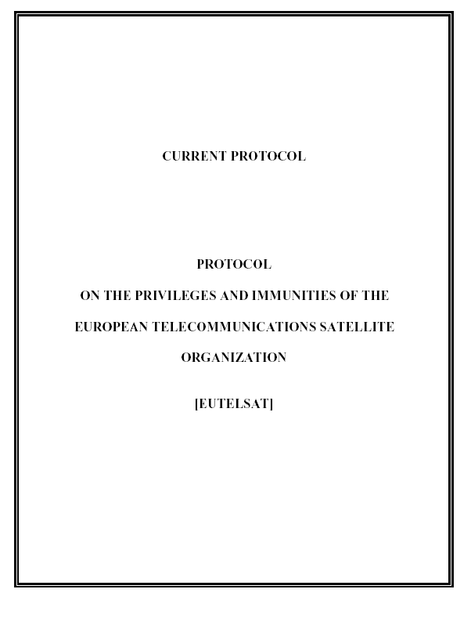

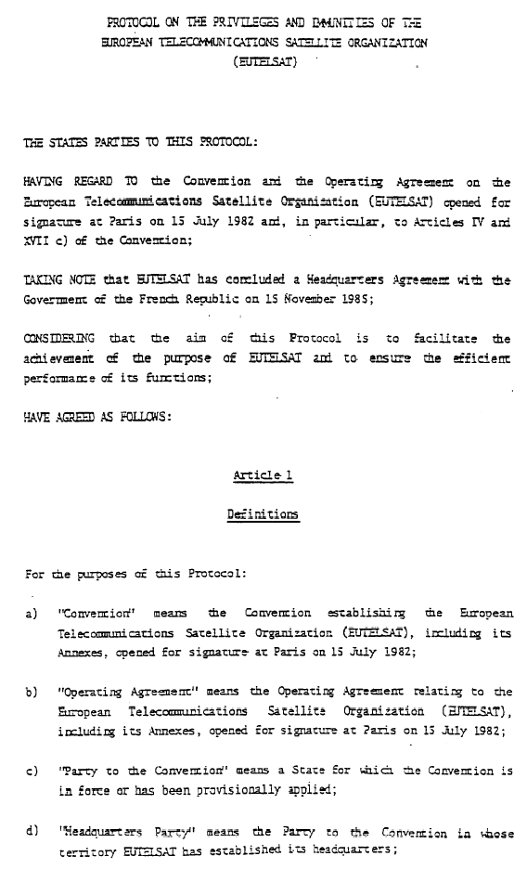

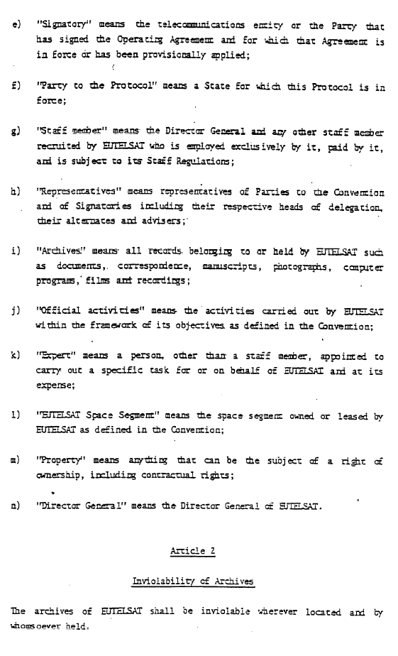

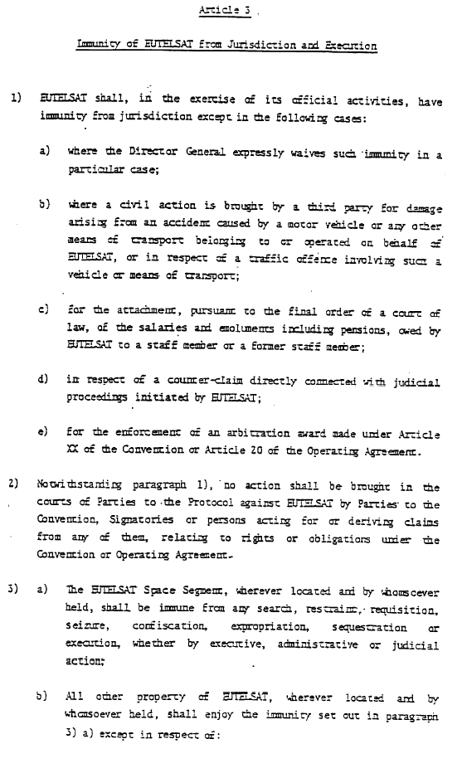

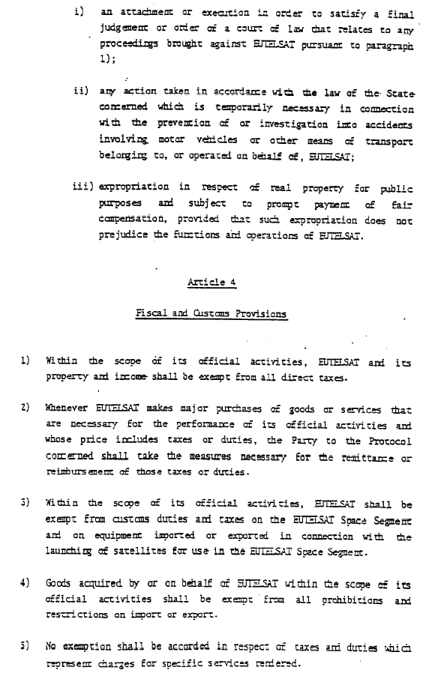

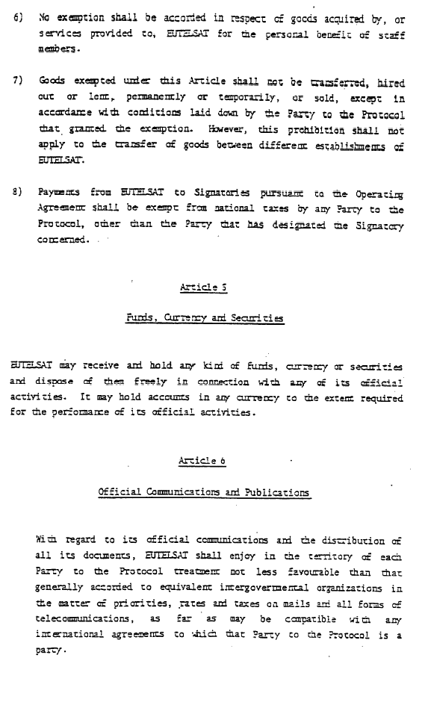

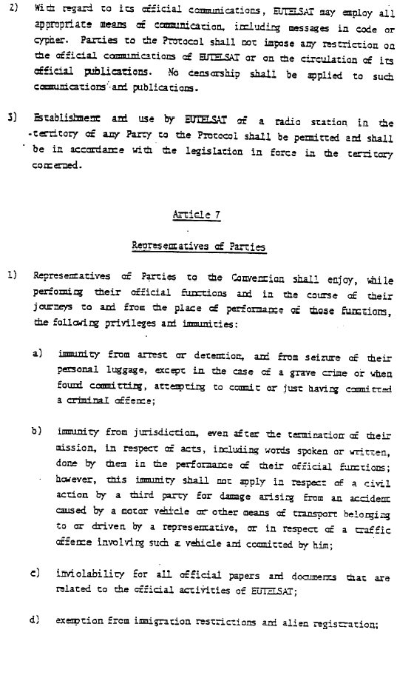

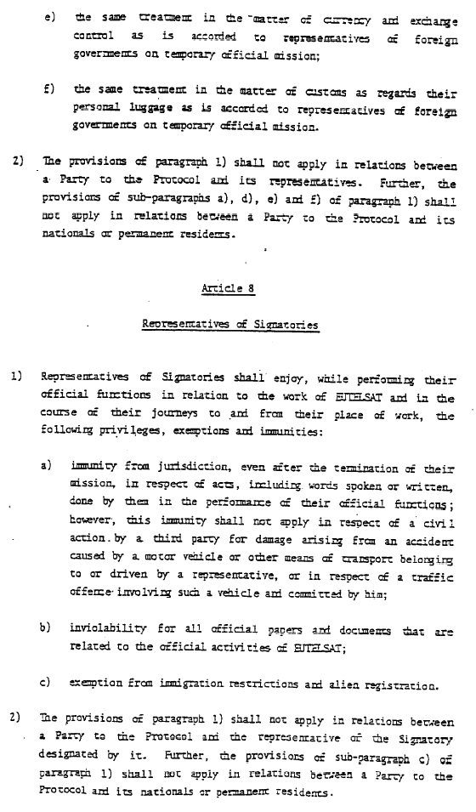

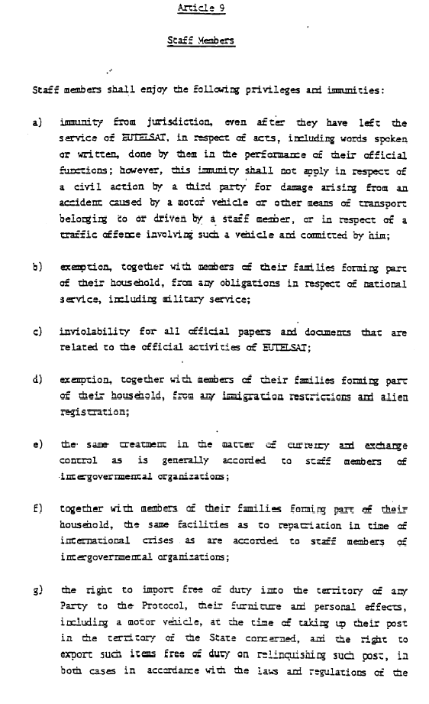

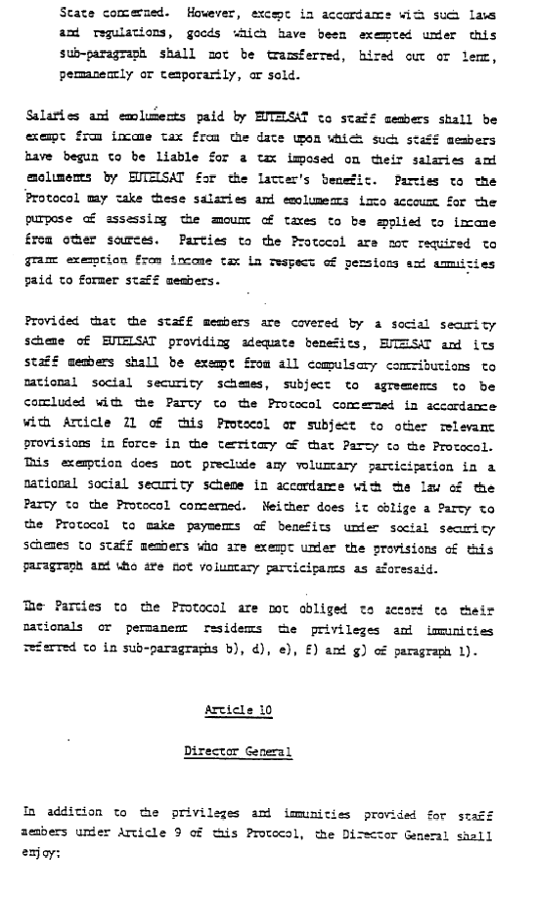

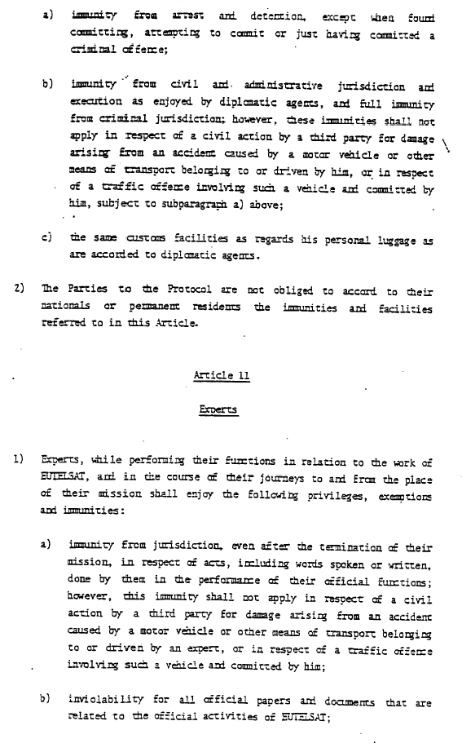

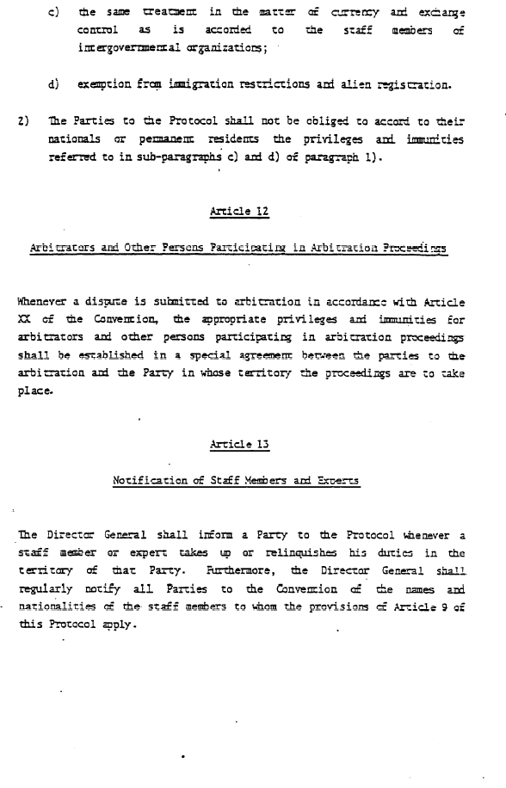

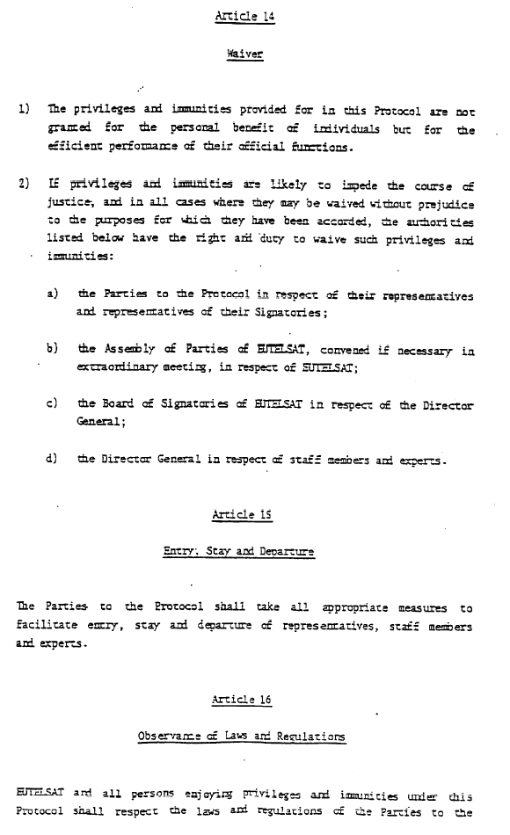

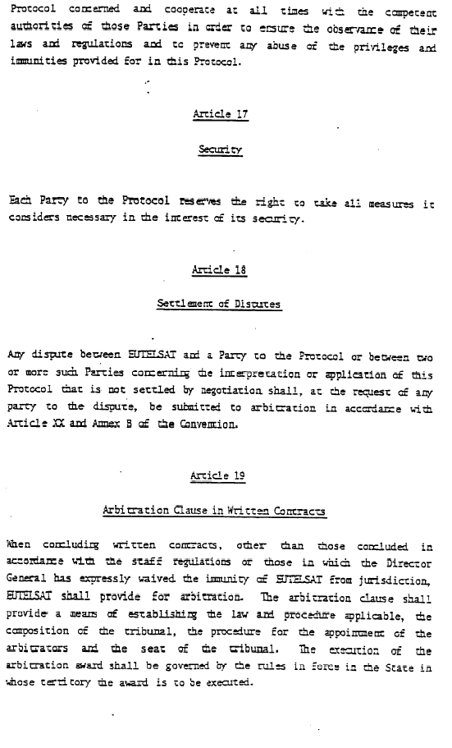

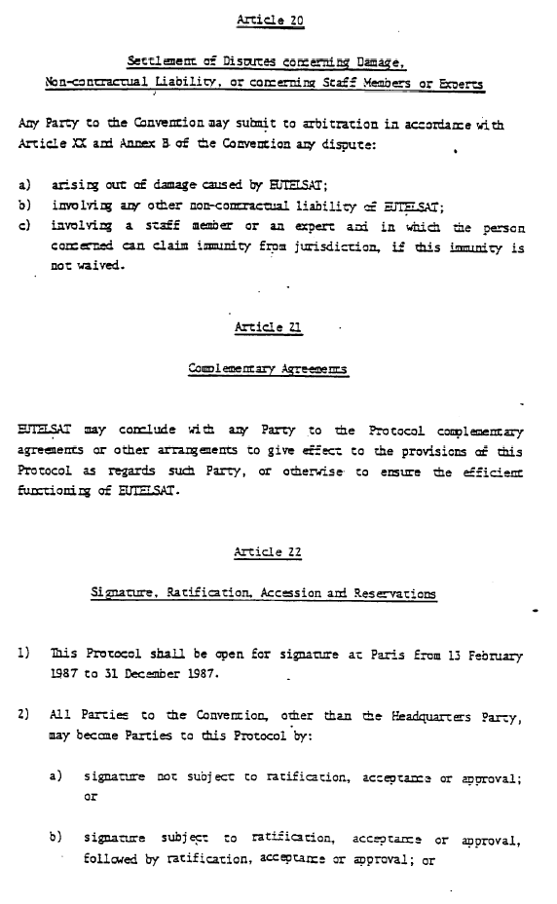

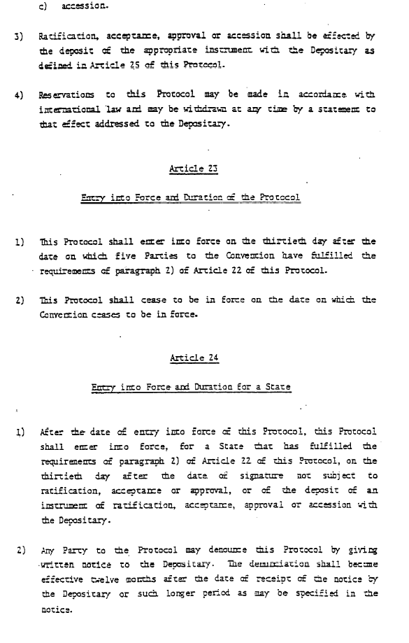

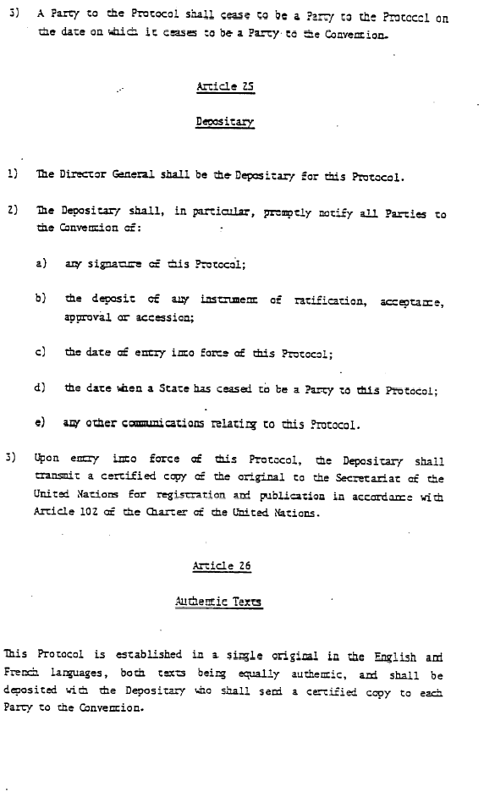



Amending agreement to the protocol on the privileges and immunities of the European Telecommunications Satellite Organization (EUTELSAT)

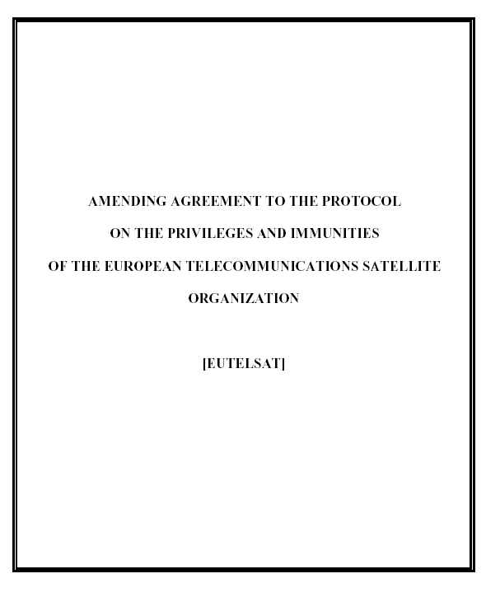

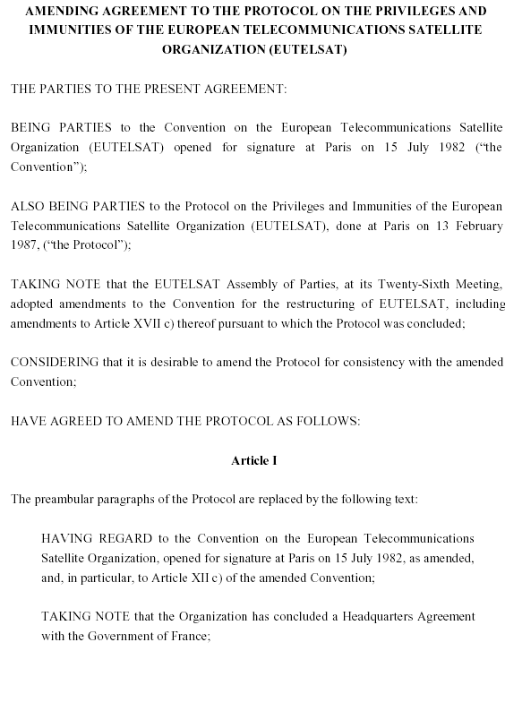

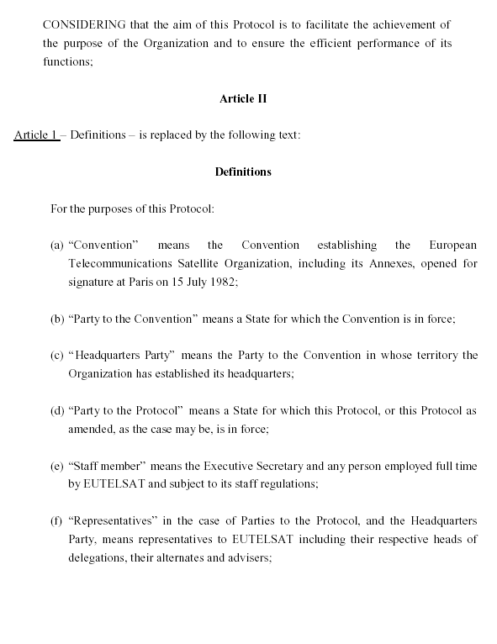

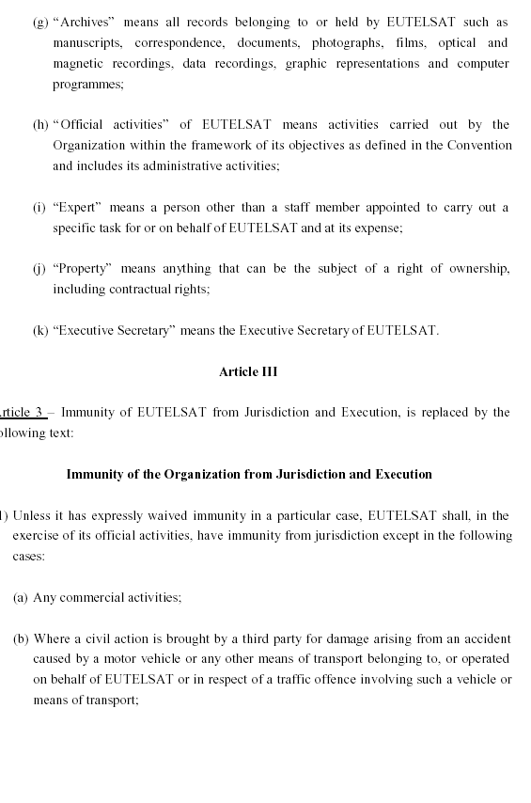

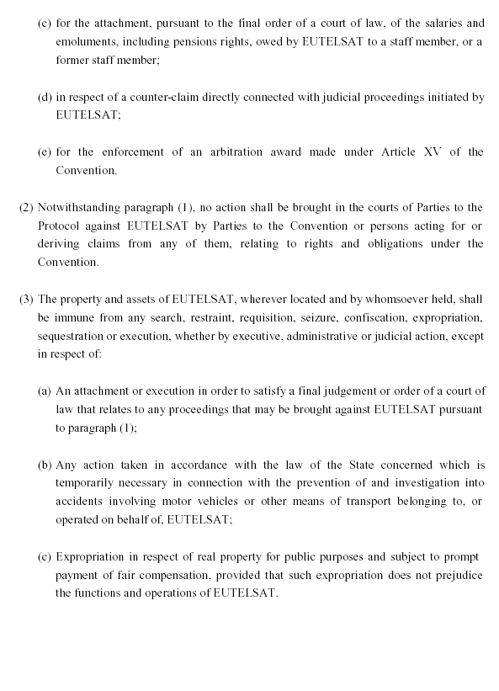

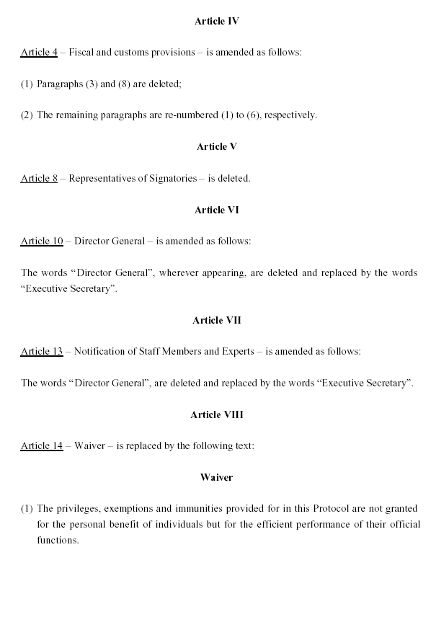

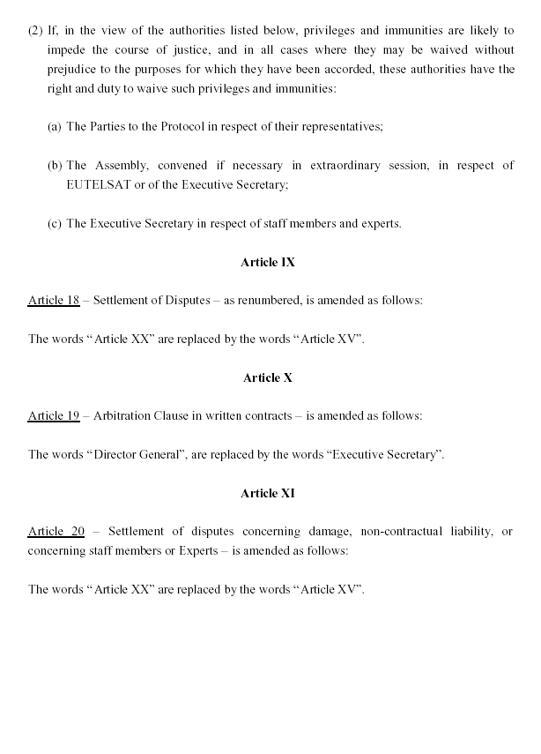

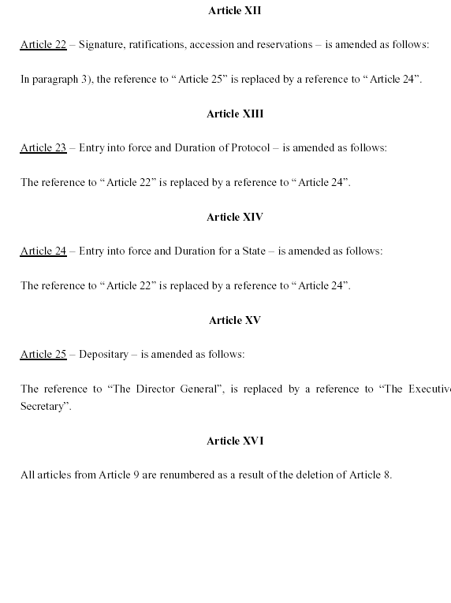

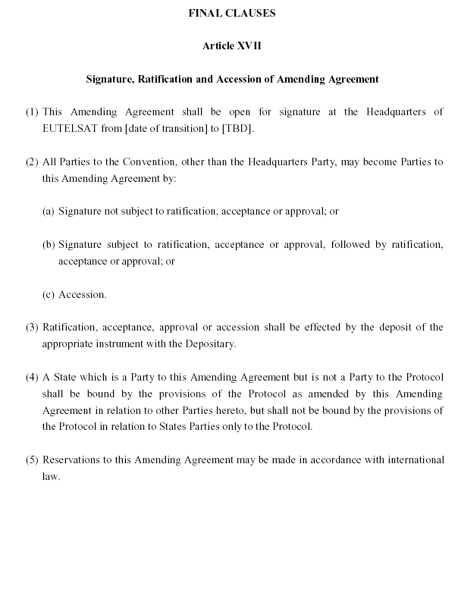

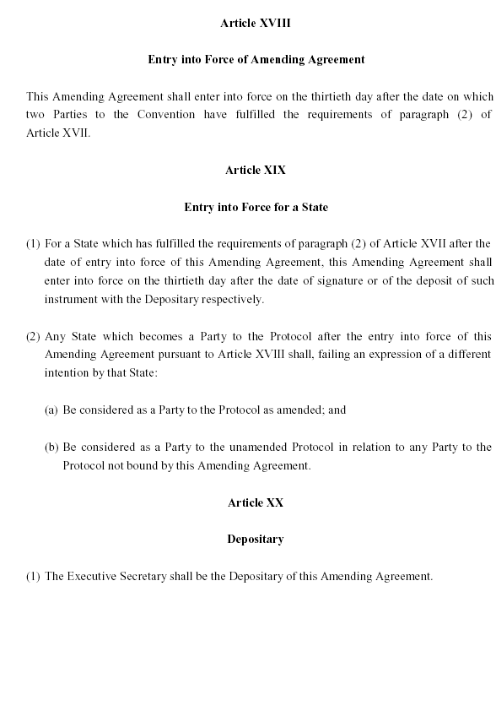

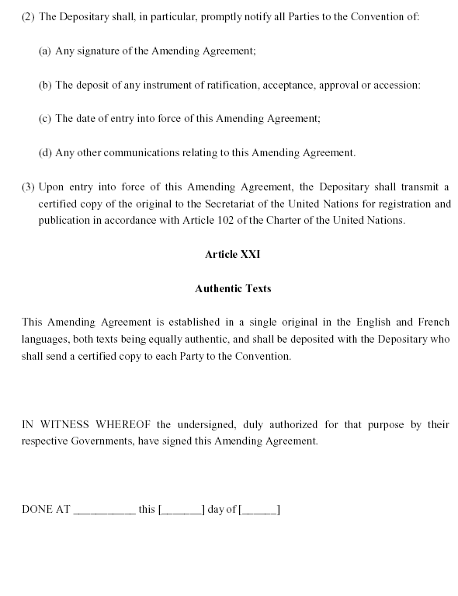

Utrikesdepartementet
Utdrag ur protokoll vid regeringssammanträde den 11 december 2003

Närvarande: statsministern Persson, ordförande och statsråden Ulvskog, Freivalds, Sahlin, Pagrotsky, Östros, Messing, Engqvist, Lövdén, Ringholm, Bodström, Karlsson, Lund, Nykvist, Andnor, Nuder, Johansson, Hallengren, Björklund och Holmberg.

Föredragande: statsrådet Holmberg

_________________

Regeringen beslutar proposition 2003/04:29 Internationella konventioner på telekommunikationsområdet om katastrofberedskap m.m.

Lagen omtryckt 1994:717.
Senaste lydelse 1999:387.
Senaste lydelse 2003:520.
"i den utsträckning som dess nationella lagstiftning tillåter"
"när det är möjligt, och i överensstämmelse med deras nationella lagstiftning"
Engelsk lydelse: "To the extent to which certain provisions of the Tampere Convention on the Provision of Telecommunications Resources for Disaster Mitigation and Relief Operations fall within the area of responsibility of the European Community, the full implementation of the Convention by Sweden has to be done in accordance with the procedures of this international organisation."

